 | Администрация Русско-Высоцкого сельского поселения Ломоносовского муниципального района Ленинградской области  ПОСТАНОВЛЕНИЕ

 |  |  |  |  | № | 106
от | 07.08.2025 | с. Русско-Высоцкое
О внесении изменений в муниципальную
программу «Формирование комфортной городской среды
в Русско-Высоцком сельском поселении», утвержденную постановлением местной администрации МО Русско-Высоцкое сельское поселение
№ 169 от 28.12.2017г.

В соответствии с Федеральным законом от 06.10.2003 № 131-ФЗ «Об общих принципах организации местного самоуправления в Российской Федерации», Приказом Министерства строительства и жилищно-коммунального хозяйства Российской Федерации от 06.04.2017 г. N 691/пр «Об утверждении методических рекомендаций по подготовке государственных программ субъектов Российской Федерации и муниципальных программ формирования современной городской среды в рамках реализации приоритетного проекта «Формирование комфортной городской среды» на 2018 - 2022 годы» (в ред. Приказа Минстроя России от 21.12.2017 N 1696/пр), Приказом Министерства строительства и жилищно-коммунального хозяйства Российской Федерации от 18.03.2019 г. N 162/пр «Об утверждении методических рекомендаций по подготовке государственных программ субъектов Российской Федерации и муниципальных программ формирования современной городской среды в рамках реализации федерального проекта "Формирование комфортной городской среды», Постановлением Правительства Ленинградской области от 14.11.2013 N 407 (ред. от 25.03.2025 N 268) "Об утверждении государственной программы Ленинградской области "Формирование городской среды и обеспечение качественным жильем граждан на территории Ленинградской области", в целях организации процесса комплексного благоустройства и улучшения условий проживания на территории Русско-Высоцкого сельского поселения, администрация Русско-Высоцкого сельского поселения

ПОСТАНОВЛЯЕТ:
1. Внести в муниципальную программу «Формирование комфортной городской среды в Русско-Высоцком сельском поселении», утвержденную постановлением местной администрации МО Русско-Высоцкое сельское поселение № 169 от 28.12.2017г. следующие изменения:

1.1. Паспорт муниципальной программы «Формирование комфортной городской среды в Русско-Высоцком сельском поселении» изложить в следующей редакции:
«ПАСПОРТ
МУНИЦИПАЛЬНОЙ ПРОГРАММЫ
«Формирование комфортной городской среды в Русско-Высоцком сельском поселении»
Полное наименование | «Формирование комфортной городской среды в Русско-Высоцком сельском поселение» (далее – Программа)
Ответственный исполнитель Программы | Администрация Русско-Высоцкого сельского поселения Ломоносовского муниципального района Ленинградской области
Участники Программы | Собственники помещений в многоквартирных домах (иные заинтересованные лица и организации), общественные комиссии и подрядные организации; комитет по жилищно-коммунальному хозяйству Ленинградской области; АНО «Центр компетенций Ленинградской области».
Цели Программы | Повышение качества и комфорта городской среды на территории Русско-Высоцкого сельского поселения
Задачи Программы | Повышение уровня благоустройства дворовых территорий;  Повышение уровня благоустройства общественных территорий;  Повышение уровня вовлеченности заинтересованных граждан, организаций в реализации мероприятий по благоустройству территории Русско-Высоцкого сельского поселения.
Проекты, реализуемые в рамках Программы | Национальный проект «Инфраструктура для жизни» Федеральный проект "Формирование комфортной городской среды" (Региональный проект "Формирование комфортной городской среды").
*Целевые индикаторы и показатели Программы | Количество благоустроенных дворовых территорий 2 ед.;  доля благоустроенных дворовых территорий от общего количества дворовых территорий 18 %;  охват населения благоустроенными дворовыми территориями 22%;  количество благоустроенных общественных территорий 4 ед.;  площадь благоустроенных общественных территорий- 21748 кв.м.
Сроки и этапы сроки реализации Программы | Программа реализуется в 2018 -2026 годах;  Программа реализуется поэтапно.
*Финансовое обеспечение Программы всего,  в том числе по источникам финансирования | Финансовое обеспечение Программы в 2018-2026 годах составляет 48337,48 тыс. рублей, в том числе:  федеральный и областной бюджеты 39707 тыс. рублей,  местный бюджет –8630,48 тыс. рублей.  Минимальная доля софинансирования местного бюджета на реализацию мероприятий Программы составляет 10%.  В том числе по годам реализации:  2018 год – 78,2 тыс. рублей, в том числе:  областной бюджет – 0 тыс. рублей,  местный бюджет – 78,2 тыс. рублей;  2019 год – 0 тыс. рублей, в том числе:  областной бюджет –0 тыс. рублей,  местный бюджет –0 тыс. рублей;  2020 год –13208,0 тыс. рублей, в том числе:  федеральный бюджет-3863,31 тыс. рублей,  областной бюджет –7843,69 тыс. рублей,  местный бюджет – 1501,0 тыс. рублей, включая 1301,0 тыс. рублей на софинансирование мероприятий Программы; 200,0 тыс. рублей на осуществление строительного контроля при проведении работ;  2021 год –0тыс. рублей, в том числе:  областной бюджет –0 тыс. рублей,  местный бюджет – 0 тыс. рублей;  2022 год –0 тыс. рублей, в том числе:  областной бюджет – 0 тыс. рублей,  местный бюджет – 0 тыс. рублей.  2023 год –300,0 тыс. рублей, в том числе:  областной бюджет –0 тыс. рублей,  местный бюджет – 300,0 тыс. рублей;  2024 год –9 429,08 тыс. рублей, в том числе:  федеральный и областной бюджеты – 8 000 тыс. рублей,  местный бюджет – 1429,08 тыс. рублей, включая 995,83 тыс. руб. -софинансирование мероприятий Программы, 433,25 тыс. руб. -осуществление строительного контроля при проведении работ и проведение экспертизы проверки сметной стоимости;  2025 год – 12301,6 тыс. руб., в том числе:  федеральный и областной бюджеты – 10 000 тыс. рублей,  местный бюджет – 2301,6 тыс. рублей, включая софинансирование мероприятий Программы, проектно-изыскательские работы, осуществление строительного контроля при проведении работ и проведение экспертизы проверки сметной стоимости;  2026 год – 13020,6 тыс. руб., в том числе:  федеральный и областной бюджеты –10 000,0 тыс. рублей,  местный бюджет – 3020,6 тыс. рублей, включая софинансирование мероприятий Программы – 2320,6 тыс. рублей, проектно-изыскательские работы, осуществление строительного контроля при проведении работ и проведение экспертизы проверки сметной стоимости;  *Объемы финансирования Программы носят прогнозный характер и подлежат уточнению при принятии местного бюджета на следующий год и плановые годы.
Ожидаемые результаты реализации Программы | Не менее 4 реализованных проектов по благоустройству дворовых территорий и общественных территорий в Русско-Высоцком сельском поселении

1.2. В подразделе 4.2 «Основное мероприятие 2. «Благоустройство общественных территорий» в последнем абзаце цифры «2020-2025» заменить на «2020-2026»

1.3. Приложение № 1 к муниципальной программе «Формирование комфортной городской среды Русско-Высоцком сельском поселении» изложить в следующей редакции:

Приложение № 1
к муниципальной программе
«Формирование комфортной городской среды
в Русско-Высоцком сельском поселении»
Сведения о показателях (индикаторах) муниципальной программы:
текущее состояние и планируемые результаты

№ п/п | Наименование  показателя (индикатора) | Единица  измерения | Значения показателей (индикаторов)
№ п/п | Наименование  показателя (индикатора) | Единица  измерения | Оценка текущего состояния (2017 год) | 2018 | 2019 | 2020 | 2021 | 2022 | 2023 | 2024 | 2025 | 2026
1 | 2 | 3 | 4 | 5 | 6 | 7 | 8 | 9 | 10 | 11 | 12 | 13
1 | Количество благоустроенных дворовых территорий | Ед. | 1 | 1 | 1 | 1 | 1 | 2 | 2 | 2 | 2 | 2
2 | Доля благоустроенных дворовых территорий от общего количества дворовых территорий | % | 9 | 9 | 9 | 9 | 9 | 18 | 18 | 18 | 18 | 18
3 | Охват населения благоустроенными дворовыми территориями | % | 6 | 6 | 6 | 6 | 6 | 22 | 22 | 22 | 22 | 22
4 | Количество благоустроенных общественных территорий | Ед. | 1 | 1 | 1 | 2 | 2 | 2 | 2 | 3 | 4 | 5
5 | Площадь благоустроенных общественных территорий общего пользования | Кв.м. | 6900 | 6900 | 6900 | 13516 | 13516 | 13516 | 13516 | 15708 | 19278 | 21748

1.4. Приложение № 4 к муниципальной программе «Формирование комфортной городской среды Русско-Высоцком сельском поселении» изложить в следующей редакции:

Приложение №4
к муниципальной программе
«Формирование комфортной городской среды
в Русско-Высоцком сельском поселении»
Адресный перечень общественных территорий, нуждающихся в благоустройстве в 2018-2026 годы
№  п/п | Адрес общественной территории, являющегося объектом муниципального имущества | Перечень видов работ по благоустройству (указать) | Прогнозная потребность в финансировании, (тыс. руб.)
1 | 2 | 3 | 4
1 | с.Русско-Высоцкое, дом 3А | - ремонт дворовых проездов;  - установка скамеек;  - установка урн;  -реконструкция спортивной площадки. | 6500,0
2 | с.Русско-Высоцкое, дом 5 | - ремонт дворовых проездов;  - установка скамеек;  - установка урн;  - установку ограждений,  - оборудование автомобильных парковок,  -реконструкция детской площадки с установкой новых элементов,  -реконструкция пешеходной дорожки | 13008,0
3 | с.Русско-Высоцкое, дом 16 | - установка урн;  -озеленение;  -устройство освещения;  - МАФы (велопарковка, диван парковый (2), диван-качели(2));  -спортивный комплекс;  -теннисный стол;  -пешеходные дорожки;  -асфальтовый памп трек;  -проектно-изыскательские работы. | 13020,6
4 | с.Русско-Высоцкое, дом 25 | - установка скамеек;  - установка урн;  - установку ограждений,  -реконструкция детской площадки с установкой новых элементов,  -реконструкция пешеходной дорожки  -реконструкция спортивной площадки | 6000,0
5 | с.Русско-Высоцкое у дома 19 (торговая зона) | - установка скамеек;  - установка урн;  -озеленение;  - МАФы (сцена, диван парковый, качели парковые);  -реконструкция пешеходной дорожки;  -плиточное покрытие;  -устройство освещения;  -устройство газона. | 9429,08
6. | с.Русско-Высоцкое у дома 20 | - установка скамеек;  - установка урн;  -озеленение;  - МАФы (диван парковый, качели парковые);  -геопластика с наполнением;  -реконструкция пешеходной дорожки;  -устройство детского игрового оборудования (карусели, спортивный комплекс);  -устройство дорожки для велосипедов и самокатов;  -устройство освещения;  -набивное покрытие;  -устройство газона.  -проектно-изыскательские работы | 12301,6
ИТОГО |  |  | 60259,28

1.5. Приложение № 5 к муниципальной программе «Формирование комфортной городской среды Русско-Высоцком сельском поселении» изложить в следующей редакции:
Приложение №5
к муниципальной программе
«Формирование комфортной городской среды
в Русско-Высоцком сельском поселении»
Ресурсное обеспечение плана реализации муниципальной программы
Наименование муниципальной программы, основного мероприятия | Ответственный исполнитель, | Срок реализации |  | Оценка расходов (тыс. руб., в ценах соответствующих лет)
Наименование муниципальной программы, основного мероприятия | Ответственный исполнитель, | Начало реализации | Конец реализации | Всего | Федеральный бюджет | Областной бюджет Ленинградской области | Местный бюджет | Прочие источники финансирования
1 | 2 | 3 | 4 | 6 | 7 | 8 | 9 | 10
Муниципальная программа «Формирование комфортной городской среды в Русско-Высоцком сельском поселении» | Администрация  Русско-Высоцкого сельского поселения | 2018 | 2026 | 48337,48 | 39707,0 |  | 8630,48
Итого |  |  |  | 48337,48 | 39707,0 |  | 8630,48
Основное мероприятие 1.  Благоустройство дворовых территорий |  | 2018 | 2026 | 0 | 0 |  | 0
Основное мероприятие 2.  Благоустройство общественных территорий | Администрация  Русско-Высоцкого сельского поселения | 2018 | 2026 | 48337,48 | 39707,0 |  | 8630,48

1.6. Приложение № 8 к муниципальной программе «Формирование комфортной городской среды Русско-Высоцком сельском поселении»
изложить в следующей редакции:
Приложение №8
к муниципальной программе
«Формирование комфортной городской среды
в Русско-Высоцком сельском поселении»

Адресный перечень дворовых и общественных территорий, подлежащих благоустройству в 2020-2026 годах
№  п/п | Адрес дворовой (общественной) территории | Перечень видов работ (по результатам инвентаризации уровня благоустройства) | Прогнозная потребность в финансировании  (тыс. руб.), всего | Год реализации
1 | с. Русско-Высоцкое, дом 5 (общественная территория) | - ремонт дворовых проездов;  - установка скамеек;  - установка урн;  - установку ограждений,  - оборудование автомобильных парковок,  -реконструкция детской площадки с установкой новых элементов,  -реконструкция пешеходной дорожки | 13008,0 | 2020
2 | с. Русско-Высоцкое у дома 19 (Общественная территория «торговая зона») | - установка скамеек;  - установка урн;  -озеленение;  - МАФы (сцена, диван парковый, качели парковые);  -реконструкция пешеходной дорожки;  -плиточное покрытие;  -устройство газона. | 9429,08 | 2024
3 | с. Русско-Высоцкое у дома 20 (Общественная территория) | - установка скамеек;  - установка урн;  -озеленение;  - МАФы (диван парковый, качели парковые);  -реконструкция пешеходной дорожки;  -плиточное покрытие;  -устройство детского игрового оборудования (карусели, спортивный комплекс);  -устройство дорожки для велосипедов и самокатов;  -устройство освещения;  -устройство газона. | 12301,6 | 2025
4 | с. Русско-Высоцкое у дома 16  (Общественная территория) | - установка урн;  -озеленение;  -устройство освещения;  - МАФы (велопарковка, диван парковый (2), диван-качели(2));  -спортивный комплекс;  -теннисный стол;  -пешеходные дорожки;  -асфальтовый памп трек;  -проектно-изыскательские работы. | 13020,6 | 2026

2. Настоящее постановление вступает в силу со дня официального опубликования (обнародования). Разместить настоящее постановление на официальном сайте Русско-Высоцкого сельского поселения по адресу в сети Интернет: www.russko-vys.ru, копию постановления разместить на стенде в помещении администрации и в помещении библиотеки Русско-Высоцкого сельского поселения.
3. Контроль за исполнением настоящего постановления оставляю за собой.

Глава Русско-Высоцкого сельского поселения |  | Л.И. Волкова

Приложение №1
УТВЕРЖДЕНО
Постановлением местной администрации
МО Русско-Высоцкое сельское поселение
№169 от «28» декабря 2017
(в редакции постановления № 111 от 07.11.2018,
постановления № 112 от 11.07.2019,
постановления № 17 от 05.02.2020,
постановления № 79 от 20.06.2023,
постановления № 129 от 01.11.2023,
постановления № 52 от 04.04.2024,
постановления № 10 от 21.01.2025,
постановления № 106 от 07.08.2025)

МУНИЦИПАЛЬНАЯ ПРОГРАММА
«ФОРМИРОВАНИЕ КОМФОРТНОЙ ГОРОДСКОЙ СРЕДЫ
В РУССКО-ВЫСОЦКОМ СЕЛЬСКОМ ПОСЕЛЕНИИ»

ПАСПОРТ
МУНИЦИПАЛЬНОЙ ПРОГРАММЫ
«Формирование комфортной городской среды в Русско-Высоцком сельском поселении» (редакции постановления № 52 от 04.04.2024, постановления № 10 от 21.01.2025, постановления № 106 от 07.08.2025)
Полное наименование | «Формирование комфортной городской среды в Русско-Высоцком сельском поселение» (далее – Программа)
Ответственный  исполнитель Программы | Администрация Русско-Высоцкого сельского поселения Ломоносовского муниципального района Ленинградской области
Участники Программы | Собственники помещений в многоквартирных домах (иные заинтересованные лица и организации), общественные комиссии и подрядные организации; комитет по жилищно-коммунальному хозяйству Ленинградской области; АНО «Центр компетенций Ленинградской области».
Цели Программы | Повышение качества и комфорта городской среды на территории Русско-Высоцкого сельского поселения
Задачи Программы | Повышение уровня благоустройства дворовых территорий;  Повышение уровня благоустройства общественных территорий;  Повышение уровня вовлеченности заинтересованных граждан, организаций в реализации мероприятий по благоустройству территории Русско-Высоцкого сельского поселения.
Проекты, реализуемые в рамках Программы  (в редакции постановления № 129 от 01.11.2023, постановления № 10 от 21.01.2025) | Национальный проект «Инфраструктура для жизни» Федеральный проект "Формирование комфортной городской среды" (Региональный проект "Формирование комфортной городской среды").
*Целевые индикаторы и показатели Программы  (в редакции постановления № 111 от 07.11.2018,  постановления № 112 от 11.07.2019,  постановления № 79 от 20.06.2023,  постановления № 52 от 04.04.2024,  постановления № 10 от 21.01.2025,  постановления № 106 от 07.08.2025) | Количество благоустроенных дворовых территорий 2 ед.;  доля благоустроенных дворовых территорий от общего количества дворовых территорий 18 %;  охват населения благоустроенными дворовыми территориями 22%;  количество благоустроенных общественных территорий - 4 ед.;  площадь благоустроенных общественных территорий- 21748 кв.м.
Сроки и этапы сроки реализации Программы  (в редакции постановления № 17 от 05.02.2020, постановления № 129 от 01.11.2023) | Программа реализуется в 2018 -2026 годах;  Программа реализуется поэтапно.
*Финансовое обеспечение Программы всего,  в том числе по источникам финансирования  (в редакции постановления № 111 от 07.11.2018,  постановления № 112 от 11.07.2019,  постановления № 17 от 05.02.2020,  постановления № 79 от 20.06.2023,  постановления № 129 от 01.11.2023,  постановления № 52 от 04.04.2024,  постановления № 10 от 21.01.2025,  постановления № 106 от 07.08.2025) | Финансовое обеспечение Программы в 2018-2026 годах составляет 48337,48 тыс. рублей, в том числе:  федеральный и областной бюджеты 39707 тыс. рублей,  местный бюджет –8630,48 тыс. рублей.  Минимальная доля софинансирования местного бюджета на реализацию мероприятий Программы составляет 10%.  В том числе по годам реализации:  2018 год – 78,2 тыс. рублей, в том числе:  областной бюджет – 0 тыс. рублей,  местный бюджет – 78,2 тыс. рублей;  2019 год – 0 тыс. рублей, в том числе:  областной бюджет –0 тыс. рублей,  местный бюджет –0 тыс. рублей;  2020 год –13208,0 тыс. рублей, в том числе:  федеральный бюджет-3863,31 тыс. рублей,  областной бюджет –7843,69 тыс. рублей,  местный бюджет – 1501,0 тыс. рублей, включая 1301,0 тыс. рублей на софинансирование мероприятий Программы; 200,0 тыс. рублей на осуществление строительного контроля при проведении работ;  2021 год –0тыс. рублей, в том числе:  областной бюджет –0 тыс. рублей,  местный бюджет – 0 тыс. рублей;  2022 год –0 тыс. рублей, в том числе:  областной бюджет – 0 тыс. рублей,  местный бюджет – 0 тыс. рублей.  2023 год –300,0 тыс. рублей, в том числе:  областной бюджет –0 тыс. рублей,  местный бюджет – 300,0 тыс. рублей;  2024 год –9 429,08 тыс. рублей, в том числе:  федеральный и областной бюджеты – 8 000 тыс. рублей,  местный бюджет – 1429,08 тыс. рублей, включая 995,83 тыс. руб. -софинансирование мероприятий Программы, 433,25 тыс. руб. -осуществление строительного контроля при проведении работ и проведение экспертизы проверки сметной стоимости;  2025 год – 12301,6 тыс. руб., в том числе:  федеральный и областной бюджеты – 10 000 тыс. рублей,  местный бюджет – 2301,6 тыс. рублей, включая софинансирование мероприятий Программы, проектно-изыскательские работы, осуществление строительного контроля при проведении работ и проведение экспертизы проверки сметной стоимости;  2026 год – 13020,6 тыс. руб., в том числе:  федеральный и областной бюджеты –10 000,0 тыс. рублей,  местный бюджет – 3020,6 тыс. рублей, включая софинансирование мероприятий Программы – 2320,6 тыс. рублей, проектно-изыскательские работы, осуществление строительного контроля при проведении работ и проведение экспертизы проверки сметной стоимости;  *Объемы финансирования Программы носят прогнозный характер и подлежат уточнению при принятии местного бюджета на следующий год и плановые годы.
Ожидаемые результаты реализации Программы | Не менее 4 реализованных проектов по благоустройству дворовых территорий и общественных территорий в Русско-Высоцком сельском поселении

- Характеристика текущего состояния сферы благоустройства
в Русско-Высоцком сельском поселении.
Русско-Высоцкое сельское поселение расположено в юго-восточной части Ломоносовского муниципального района Ленинградской области. Два населённых пункта, расположенных на территории Русско-Высоцкого сельского поселения, занимают 255,15 га: с. Русско-Высоцкое – административный центр сельского поселения – 151 га, а д. Телези – 104,15 га. Положение Русско-Высоцкого сельского поселения характеризуется следующими факторами: близость к крупному мегаполису, городу федерального значения Санкт-Петербургу (8 км); прохождение через территорию поселения автомобильной дороги федерального значения А-180 (Нарва). В Русско-Высоцком сельском поселении имеются все необходимые социальные объекты.
Численность населения Русско-Высоцкого сельского поселения составляет 5533 человек и характеризуется относительно высокой долей лиц трудоспособного возраста и младше трудоспособного возраста, чем аналогичные показатели по Ленинградской области и по Ломоносовскому муниципальному району.
Структура застройки Русско-Высоцкого сельского поселения по типу застройки:

Тип застройки | Количество домов/Площадь жилищного фонда, м² | Структура застройки, %
индивидуальная усадебная застройка | 496/44 900 | 33 %
среднеэтажная многоквартирная застройка | 22/72450 | 53 %
многоэтажная застройка | 4/19 050 | 14 %
ИТОГО | 136 400,0 | 100 %
В многоквартирных домах проживает 4810 человек.

Указанные характеристики являются определяющими в отношении требований к уровню благоустройства и комфортности проживания граждан в Русско-Высоцком сельское поселении.
Высокий уровень благоустройства населённых пунктов – необходимое улучшение условий жизни населения. В последние годы в поселении проводилась целенаправленная работа по благоустройству и социальному развитию населенных пунктов: проводились ремонты асфальтобетонного покрытия внутридворовых проездов, обустроены две современные спортивные игровые площадки с травмобезопасным покрытием, на постоянной основе проводится установка нового детского игрового оборудования на детских площадках, обустраиваются новые и реконструируются существующие пешеходные дорожки, обустраиваются новые парковочные места. В то же время в вопросах благоустройства территории поселения имеется ряд проблем, отдельные элементы данной сферы не отвечают современным требованиям:
- на территории поселения отсутствуют дворовые территории, отвечающие условиям доступности для инвалидов и других маломобильных групп населения;
- недостаточное количество автомобильных парковок;
- отсутствуют детские площадки, оборудованные травмобезопасным покрытием.
Основные нарекания возникают по вопросам уличного освещения, газонных ограждений, организации парковочных мест на придомовых территориях, отсутствие ливневой канализации. Недостаточно занимаются благоустройством и содержанием закрепленных территорий организации, расположенные на территориях населённых пунктов поселения.
Эти проблемы не могут быть решены в пределах одного финансового года, поскольку требуют значительных бюджетных расходов, для их решения требуется участие не только органов местного самоуправления, но и органов государственной власти.
Для решения проблем по благоустройству населённых пунктов поселения необходимо использовать программно-целевой метод. Комплексное решение проблемы окажет положительный эффект на санитарно-эпидемиологическую обстановку, повысит уровень безопасности граждан, будет способствовать повышению уровня их комфортного проживания и придания поселению современного эстетичного вида, создания комфортных условий проживания
Применение программного метода позволит поэтапно осуществлять комплексное благоустройство дворовых территории и территорий общего пользования с учетом мнения граждан, а именно:
- повысит уровень планирования и реализации мероприятий по благоустройству (сделает их современными, эффективными, оптимальными, открытыми, востребованными гражданами);
- запустит реализацию механизма поддержки мероприятий по благоустройству, инициированных гражданами;
- запустит механизм финансового и трудового участия граждан и организаций в реализации мероприятий по благоустройству;
- сформирует инструменты общественного контроля за реализацией мероприятий по благоустройству на территории с. Русско-Высоцкое
Конкретная деятельность по выходу из сложившейся ситуации, связанная с планированием и организацией работ по вопросам улучшения благоустройства, санитарного состояния населённых пунктов поселения, создания комфортных условий проживания населения, по мобилизации финансовых и организационных ресурсов, должна осуществляться в соответствии с настоящей Программой.
Для определения комплекса проблем, подлежащих программному решению, проведен анализ существующего положения в комплексном благоустройстве поселения. По результатам проведенной инвентаризации 11 дворовых и 5 общественных территорий установлено:
- 100% дворовых территорий не обустроены парковками для автомобилей надлежащего качества;
- 44% асфальтобетонного покрытия дворовых проездов требует срочного ремонта;
- 80% общественных территорий требуется реконструкция покрытий, пешеходных зон.
Уличное освещение: сетью наружного освещения недостаточно оснащена вся территория поселения. Помимо наружного уличного освещения, на некоторых домах имеются светильники, которые не обеспечивают освещение территории. Таким образом, проблема заключается в реконструкции имеющегося освещения и установке дополнительных новых светильников по улицам и дворовым проездам населенных пунктов. Для этого потребуется выполнение проектных работ с получением необходимых технических условий и прохождением согласований с заинтересованными лицами в местах установки новых опор и линий. В целях комплексного решения данной проблемы и экономии бюджетных средств, целесообразно выполнить отдельный от данной Программы единый проект на все дворовые проезды и придомовые территории.
Обустройство и содержание пешеходных зон, автомобильных парковок, проездов к дворовым территориям многоквартирных домов: главной проблемой является нехватка парковочных мест на дворовых территориях, это приводит к самовольному хаотичному размещению автомобильного транспорта на территориях, прилегающих к детским игровым площадкам, газонах, узкие дворовые проезды с нарушением полотна дорожной одежды и отсутствием (физическим износом) бортового камня.
Озеленение: существующие участки зеленых насаждений общего пользования и растений имеют неудовлетворительное состояние: недостаточно благоустроены, нуждаются в постоянном уходе, эксплуатация их бесконтрольна. Необходим систематический уход за существующими насаждениями: вырезка поросли, уборка аварийных и старых деревьев, декоративная обрезка, подсадка саженцев, разбивка клумб. Причин такого положения много и, прежде всего, в отсутствии штата рабочих по благоустройству, недостаточном участии в этой работе жителей муниципального образования, учащихся, трудящихся предприятий, недостаточности средств, определяемых ежегодно бюджетом поселения.
Для решения этой проблемы необходимо, чтобы работы по озеленению выполнялись специалистами, по плану, в соответствии с требованиями стандартов. Кроме того, действия участников, принимающих участие в решении данной проблемы, должны быть согласованы между собой.
Обустройство территории поселения элементами малых архитектурных форм: для эффективного использования бюджетных средств, необходим комплексный подход к решению этого мероприятия, предполагающий окончательное оформление элементов малых архитектурных форм на конкретной территории. Принимая во внимание отдельные проявления вандализма по отношению к элементам благоустройства ,следует привлекать жителей к участию в работах по благоустройству, санитарному и гигиеническому содержанию прилегающих территорий, повышая при этом культуру поведения жителей, прививая бережное отношение к элементам благоустройства.
- Приоритеты государственной и муниципальной политики в сфере благоустройства.
Приоритеты государственной политики в рамках реализации государственной программы в сфере инфраструктурного развития территорий муниципальных образований Ленинградской области, в том числе в районах массовой жилой застройки, повышения качества и комфорта городской среды на территории Ленинградской области определены следующими правовыми актами:
Конституция Российской Федерации;
Жилищный кодекс Российской Федерации;
постановление Правительства Российской Федерации от 30 декабря 2017 года N 1710 "Об утверждении государственной программы Российской Федерации "Обеспечение доступным и комфортным жильем и коммунальными услугами граждан Российской Федерации";
Указ Президента Российской Федерации от 7 мая 2018 года N 204 "О национальных целях и стратегических задачах развития Российской Федерации на период до 2024 года";
Указ Президента Российской Федерации от 21 июля 2020 года N 474 "О национальных целях развития Российской Федерации на период до 2030 года";
Стратегии социально-экономического развития Ленинградской области до 2030 года (утверждена областным законом от 8 августа 2016 года № 76-оз);
Постановление Правительства Ленинградской области от 14.11.2013 N 407 (ред. от 13.12.2024) "Об утверждении государственной программы Ленинградской области "Формирование городской среды и обеспечение качественным жильем граждан на территории Ленинградской области".
Ключевой приоритет Ленинградской области в сфере формирования комфортных условий проживания населения - повышение уровня благоустройства и инфраструктурной обеспеченности городских и сельских поселений, создание привлекательных и безопасных условий проживания населения вне зависимости от интенсивности градостроительного развития территории. Стратегической целью является повышение качества среды проживания во всех населенных пунктах Ленинградской области.
На муниципальном уровне, Решением Совета депутатов МО Русско-Высоцкое сельское поселение № 8 от 31.03.2022г утверждена «Стратегия социально-экономического развития муниципального образования Русско-Высоцкое сельское поселение муниципального образования Ломоносовский муниципальный район Ленинградской области на период до 2030 года», которая является документом стратегического планирования муниципального образования и устанавливает приоритетные цели и задачи деятельности органов местного самоуправления по решению проблем экономики и социальной сферы МО Русско-Высоцкое сельское поселение, включая вопросы благоустройства. Кроме того, Решением Совета депутатов МО Русско-Высоцкое сельское поселение № 47 от 30.11.2017г (в редакции от 18.09.2024г. № 6) утверждены «Правила благоустройства территории МО Русско-Высоцкое сельское поселение МО Ломоносовский муниципальный район Ленинградской области», Постановлением администрации Русско-Высоцкого сельского поселения № 162 от 17.10.2024 утверждена муниципальная программа «Благоустройство территории Русско-Высоцкого сельского поселения Ломоносовского муниципального района Ленинградской области».
Муниципальная программа предназначена для достижения целей и задач, совпадающих с приоритетами государственной политики Российской Федерации и Ленинградской области в сфере повышения уровня благоустройства муниципальных образований и создания комфортных условий для проживания граждан, направлена на реализацию приоритетного проекта «Формирование комфортной городской среды в Русско-Высоцком сельском поселении».
- Цели, задачи и сроки реализации муниципальной программы. Планируемые результаты реализации муниципальной программы: показатели и целевые индикаторы.
Целью муниципальной программы является повышение качества и комфорта городской среды на территории Русско-Высоцкого сельского поселения. Для достижение поставленной цели необходимо обеспечить решение следующих задач:
- Повышение уровня благоустройства дворовых территорий;
- Повышение уровня благоустройства общественных территорий;
- Повышение уровня вовлеченности заинтересованных граждан, организаций в реализации мероприятий по благоустройству территории Русско-Высоцкого сельского поселения.
Муниципальная программа реализуется в течении 2018-2026 годах.
Планируемые результаты сформулированы в виде целевых индикаторов (количественные показатели, отражающие степень достижения целей и решения задач муниципальной программы), которые приведены в Приложении № 1 к муниципальной программе.
- Характеристика основных мероприятий муниципальной программы.
В рамках муниципальной программы будут реализованы следующие основные мероприятия:
Основное мероприятие 1. Благоустройство дворовых территории;
Основное мероприятие 2. Благоустройство общественных территорий.
Приложение №2.
  - Основное мероприятие 1. «Благоустройство дворовых территорий»
Осуществляется по минимальному и дополнительному перечням видов работ
по благоустройству дворовых территорий многоквартирных домов с учетом мнений собственников жилых и нежилых помещений многоквартирных домов, утвержденных решением общих собраний собственников.
В минимальный перечень видов работ по благоустройству дворовых территорий многоквартирных домов входит:
- ремонт дворовых проездов;
- обеспечение освещения дворовых территорий;
- установка скамеек;
- установка урн.
Данный перечень является исчерпывающим и не может быть расширен.
Проведение работ, необходимых для приведения территорий, прилегающих к многоквартирным жилым домам, и внутриквартальных проездов в нормативное состояние, обеспечит комфортные условия проживания населения, безопасность движения жителей города, беспрепятственный проезд спецтехники. Обустройство малых архитектурных форм на дворовых территориях многоквартирных домов создаст необходимый минимальный уровень комфортной среды для жителей многоквартирных домов.
По решению общего собрания собственников жилых и нежилых помещений многоквартирных домов в заявление об участии в отборе дворовых территорий многоквартирных домов для проведения работ по комплексному благоустройству дворовых территорий могут быть включены мероприятия из дополнительного перечня видов работ по благоустройству дворовых территорий многоквартирных домов при условии реализации мероприятий, предусмотренных минимальным перечнем работ и трудового участия заинтересованных лиц.
В перечень дополнительных видов работ по благоустройству дворовых территорий многоквартирных домов входит:
- озеленение территорий,
- установку ограждений,
- установку малых архитектурных форм и городской мебели,
- оборудование автомобильных парковок,
-оборудование поверхностной дренажной системы внутридворовых проездов,
- обустройство площадок для отдыха,
- установку детских площадок,
- установку спортивных площадок,
- ремонт контейнерных площадок,
-обустройство пешеходных дорожек,
- оборудование площадок для выгула и дрессировки собак.
Адресный перечень всех дворовых территорий многоквартирных домов, нуждающихся в благоустройстве и подлежащих благоустройству в период реализации Программы исходя из минимального перечня работ по благоустройству приведен в Приложении № 3.
  - Основное мероприятие 2. «Благоустройство общественных территорий»
В перечень мероприятий по благоустройству территорий общего пользования входит благоустройство пешеходных зон, наиболее посещаемых общественных мест:
- устройство дворовых (автомобильных) проездов;
- устройство пешеходных зон;
- устройство велосипедных дорожек и роликовых трасс;
- устройство заниженных съездов с тротуара;
- устройство тактильных покрытий;
- обеспечение вертикальной коммуникации (подъемники, эскалаторы, заезды)
- организация освещения основного;
- организация освещения декоративного;
- установка скамеек;
- установка урн;
- озеленение территорий;
- установка ограждений;
- установка малых архитектурных форм и городской мебели;
- оборудование поверхностной дренажной системы;
- оборудование площадок для отдыха;
- оборудование детских площадок;
- оборудование спортивных площадок;
- демонтажные работы;
- покрасочные работы;
- доставка оборудования и материалов;
- оборудование парковочных мест для автомобилей, в том числе мест для
маломобильных групп населения.
В результате реализации основных мероприятий, предусмотренных муниципальной программой, планируется:
- повышение уровня комплексного благоустройства общественных территорий в Русско-Высоцком сельском поселении;
- увеличение количества общественных территорий, на которых выполнены работы по благоустройству;
- увеличение доли территорий общего пользования, на которых выполнены работы по благоустройству;
- повышение уровня вовлеченности заинтересованных граждан, организаций в реализацию мероприятий по благоустройству городских территорий.
Перечень общественных территорий, подлежащий ремонтным работам в определённый период реализации Программы, формируется в соответствии с Порядком предоставления, рассмотрения и оценки предложений заинтересованных лиц для включения общественной территории в муниципальную программу, утвержденным нормативным актом местной администрации.
Адресный перечень общественных территорий, подлежащих благоустройству в 2018-2026 годы приведен в Приложении №4. В соответствии с Порядком предоставления, рассмотрения и оценки предложений заинтересованных лиц для включения дворовой (общественной) территории в муниципальную программу, утвержденным нормативным правовым актом местной администрации, адресный перечень дворовых территорий многоквартирных домов и общественных территорий, подлежащих благоустройству в 2020-2026 годах приведен в Приложении №8.
  - Нормативная (предельная) стоимость (единичные расценки).
Нормативная (предельная) стоимость (единичные расценки) работ по
благоустройству дворовых территорий и общественных территорий устанавливается в соответствии с нормативным правовым актом Комитета по жилищно-коммунальному хозяйству Ленинградской области согласно Приложения № 7 к настоящей программе.
  - Трудовое (финансовое) участия заинтересованных лиц.
Указанные мероприятия реализуется при условии участия заинтересованных лиц (трудовое, финансовое) при выполнении работ по благоустройству дворовых и общественных территорий. При этом при выборе формы финансового участия заинтересованных лиц в реализации мероприятий по благоустройству дворовых территорий многоквартирных домов в рамках дополнительного перечня работ по благоустройству доля участия определяется как процент от стоимости мероприятий по благоустройству дворовой территории. Порядок аккумулирования и расходования средств заинтересованных лиц, направляемых на выполнение работ по благоустройству дворовых территорий и механизм контроля за их расходованием устанавливается в соответствии с нормативными актами местной администрации. Участие заинтересованных лиц при выполнении работ по благоустройству дворовых территорий в рамках дополнительного перечня возможно в форме привлечения указанных лиц к проведению демонтажных и общестроительных работ, не требующих специализированных навыков и квалификации, а также мероприятий по уборке территории после завершения. Уполномоченное собственниками помещений лицо, по окончании работ по благоустройству представляет в местную администрацию отчет о трудовом участии жителей многоквартирного дома, территория которого благоустраивалась, с приложением подтверждающих фотоматериалов.
  - Доступность маломобильных групп населения.
При проведение мероприятий по благоустройству дворовых и общественных территорий многоквартирных домов, расположенных на территории Русско-Высоцкого сельского поселения следует предусматривать: устройство заниженных съездов с тротуаров, устройство тактильных покрытий для инвалидов по зрению, оборудование специализированных парковочных мест для автомобилей маломобильных групп населения, установка скамеек со спинками и подлокотниками и т.д. Программа осуществляется с учетом необходимости обеспечения физической, пространственной и информационной доступности зданий, сооружений, дворовых и общественных территорий для инвалидов и других маломобильных групп населения.
  - Привлечение студенческих строительных отрядов.
Предусматривать меры, рекомендующие подрядным организациям при выполнении работ по благоустройству дворовых территорий и общественных территорий привлекать студенческие строительные отряды.
- Порядок разработки, обсуждения, согласования и утверждения дизайн - проектов благоустройства дворовой территории и общественной территории
Механизмом прямого участия граждан в формировании комфортной городской среды является проведение голосования по отбору территорий, подлежащих благоустройству, в электронной форме в информационно-телекоммуникационной сети "Интернет" с учетом Стратегии в области цифровой трансформации отраслей экономики, социальной сферы и государственного управления Ленинградской области, утвержденной Губернатором Ленинградской области 20 августа 2021 года, в целях вовлечения граждан в решение вопросов развития городской среды.
Рабочая группа по вопросам проведения онлайн-голосования граждан по выбору общественных территорий в рамках федерального проекта "Формирование комфортной городской среды" на территории Ленинградской области образована распоряжением Губернатора Ленинградской области от 17 февраля 2021 года N 138-рг, одним из направлений работы которой является создание условий для привлечения добровольцев (волонтеров).
По каждой дворовой и общественной территории включенной в муниципальную программу, подготавливается и утверждается (с учетом обсуждения с представителями заинтересованных лиц) дизайн – проект в соответствие с Порядком разработки, обсуждения, согласования и утверждения дизайн - проектов благоустройства дворовой территории и общественной территории, включаемых в муниципальную программу «Формирование комфортной городской среды в Русско-Высоцком сельском поселении» (Приложение №6)
- Информация о ресурсном обеспечении муниципальной программы
Финансирование мероприятий осуществляется за счет средств областного бюджета Ленинградской области и местного бюджетов. Информация о ресурсном обеспечении муниципальной программы за счет средств областного, местного бюджетов в разрезе мероприятий (Плана реализации), представлена в Приложении №5 к муниципальной программе. Размер ресурсного обеспечения подлежит ежегодной корректировке в соответствие с нормативным актом Правительства Ленинградской области о распределении субсидий из областного бюджета Ленинградской области и поступивших в порядке софинансирования средств федерального бюджета бюджетам муниципальных образований Ленинградской области на реализацию мероприятий муниципальных программ приоритетного проекта «Формирование комфортной городской среды»
Минимальная доля софинансирования местного бюджета на реализацию мероприятий Программы составляет 10%.
- Управление муниципальной программой и контроль за ходом ее выполнения.
Ответственный исполнитель муниципальной программы обеспечивает ее разработку, координацию деятельности соисполнителей и участников муниципальной программы, а также мониторинг ее реализации и предоставление отчетности в комитет по жилищно-коммунальному хозяйству Ленинградской области о достижении целевых показателей (индикаторов) муниципальной программы. Разработка (внесение изменений) в муниципальную программу осуществляется на основе следующих принципов: полнота и достоверность информации; прозрачность и обоснованность решений местной администрации о включении объектов благоустройства в муниципальную программу; приоритет комплексности работ при проведении благоустройства.
Текущий контроль за ходом реализации, целевым и эффективным расходованием средств бюджета осуществляется путем проведения плановых и внеплановых проверок, ведением текущего мониторинга выполнения мероприятий, через закрепленный в муниципальных контрактах механизм контроля за ходом и качеством работ, окончательной приемки выполненных работ, ведение отчетности осуществляет администрация Русско-Высоцкого сельского поселения.
- Информирования граждан о ходе выполнения муниципальной программы, в том числе о ходе реализации конкретных мероприятий по благоустройству общественных территорий и дворовых территорий
Информирование о ходе выполнения муниципальной программы осуществляется администрацией Русско-Высоцкого сельского поселения не реже одного раза в квартал.
8.1. При осуществлении информирования муниципальным образованиям рекомендуется использовать следующие форматы:
а) публикация в местных печатных средствах массовой информации;
б) размещение соответствующей информации на официальных сайтах муниципальных образований, в социальных сетях в сети "Интернет";
в) размещение информационных баннеров, вывесок, объявлений, стендов и иных печатных материалов;
г) иные форматы информирования граждан, включая использование телевидения, коротких сообщений по телефону и других способов, позволяющих обеспечить охват целевой аудитории, с учетом специфики населенного пункта и проекта благоустройства территорий.
8.2. Рекомендуется выбирать формат информирования в зависимости от этапа реализации проекта благоустройства территории, цели информирования на конкретном этапе реализации проекта благоустройства территории и иных факторов.
8.3. При информировании о реализации конкретных мероприятий по благоустройству общественных и дворовых территорий на соответствующий финансовый год на официальных сайтах муниципальных образований, в социальных сетях в сети "Интернет" указывается следующая информация:
о количестве территорий, на благоустройство которых заключены муниципальные контракты (количество, объем финансирования);
о территориях, в отношении которых Комитетом по жилищно-коммунальному хозяйству Ленинградской области осуществлен контроль и проведен мониторинг выполнения мероприятий по благоустройству;
о количестве территорий, благоустройство которых завершено в установленный срок.

Приложение № 1
к муниципальной программе
«Формирование комфортной городской среды
в Русско-Высоцком сельском поселении»
(в редакции постановления № 111 от 07.11.2018,
постановления № 112 от 11.07.2019,
постановления № 17 от 05.02.2020,
постановления № 79 от 20.06.2023,
постановления № 129 от 01.11.2023,
постановления №52 от 04.04.2024,
постановления № 10 от 21.01.2025,
постановления № 106 от 07.08.2025)
Сведения о показателях (индикаторах) муниципальной программы:
текущее состояние и планируемые результаты

№ п/п | Наименование  показателя (индикатора) | Единица  измерения | Значения показателей (индикаторов)
№ п/п | Наименование  показателя (индикатора) | Единица  измерения | Оценка текущего состояния (2017 год) | 2018 | 2019 | 2020 | 2021 | 2022 | 2023 | 2024 | 2025 | 2026
1 | 2 | 3 | 4 | 5 | 6 | 7 | 8 | 9 | 10 | 11 | 12 | 13
1 | Количество благоустроенных дворовых территорий | Ед. | 1 | 1 | 1 | 1 | 1 | 2 | 2 | 2 | 2 | 2
2 | Доля благоустроенных дворовых территорий от общего количества дворовых территорий | % | 9 | 9 | 9 | 9 | 9 | 18 | 18 | 18 | 18 | 18
3 | Охват населения благоустроенными дворовыми территориями | % | 6 | 6 | 6 | 6 | 6 | 22 | 22 | 22 | 22 | 22
4 | Количество благоустроенных общественных территорий | Ед. | 1 | 1 | 1 | 2 | 2 | 2 | 2 | 3 | 4 | 5
5 | Площадь благоустроенных общественных территорий общего пользования | Кв.м. | 6900 | 6900 | 6900 | 13516 | 13516 | 13516 | 13516 | 15708 | 19278 | 21748

Приложение № 2
к муниципальной программе
«Формирование комфортной городской среды
в Русско-Высоцком сельском поселении»
(в редакции постановления № 52 от 04.04.2024)

Перечень основных мероприятий муниципальной программы

№ п/п | Наименование основного мероприятия | Ответственный за реализацию | Последствия не реализации основного мероприятия | Основные Показатели муниципальной программы
1 | 2 | 3 | 4 | 5
1. | Основное мероприятие:  Благоустройство дворовых территорий | администрация  Русско-Высоцкого сельского поселения | Отсутствие благоустроенных дворовых территорий для жителей многоквартирных домов поселения | Количество благоустроенных дворовых территорий
2. | Основное мероприятие:  Благоустройство общественных территорий | администрация  Русско-Высоцкого сельского поселения | Отсутствие благоустроенных  мест массового отдыха жителей поселения | Количество благоустроенных общественных территорий

Приложение №3
к муниципальной программе
«Формирование комфортной городской среды
в Русско-Высоцком сельском поселении»

(в редакции постановления № 111 от 07.11.2018)

постановления № 17 от 05.02.2020,

постановления № 129 от 01.11.2023

постановления № 52 от 04.04.2024)

Адресный перечень всех дворовых территорий многоквартирных домов
нуждающихся в благоустройстве и подлежащих благоустройству в 2018-2026 годы
№  п/п | Адрес дворовой территории многоквартирного дома (домов) | Перечень видов работ (по результатам инвентаризации уровня благоустройства) | Прогнозная потребность в финансировании  (тыс. руб.) ,всего
1 | с.Русско-Высоцкое, дома 1,2,11,12,13 | - ремонт дворовых проездов;  - обеспечение освещения дворовых территорий;  - установка скамеек;  - установка урн;  - установку ограждений,  -реконструкция пешеходной дорожки,  - оборудование автомобильных парковок. | 2000,0
2 | с.Русско-Высоцкое, дом 5 | - ремонт дворовых проездов;  - обеспечение освещения дворовых территорий;  - установка скамеек;  - установка урн;  - установку ограждений,  - оборудование автомобильных парковок. | 3200,0
3 | с.Русско-Высоцкое, дома 6,7,8 | - ремонт дворовых проездов;  - обеспечение освещения дворовых территорий;  - установка скамеек;  - установка урн;  - установку ограждений,  - оборудование автомобильных парковок. | 4100,0
4 | с.Русско-Высоцкое, дома 9,10 | - ремонт дворовых проездов;  - обеспечение освещения дворовых территорий;  - установка скамеек;  - установка урн;  - установку ограждений,  - оборудование автомобильных парковок,  -реконструкция детской площадки с установкой новых элементов. | 5600,0
5 | с.Русско-Высоцкое, дом 19 | -ремонт дворовых проездов;  - обеспечение освещения дворовых территорий;  - установка скамеек;  - установка урн;  - установку ограждений,  - оборудование автомобильных парковок,  -реконструкция пешеходной дорожки | 2000,00
6 | с.Русско-Высоцкое, дома 14,24 | - ремонт дворовых проездов;  - обеспечение освещения дворовых территорий;  - установка скамеек;  - установка урн;  - установку ограждений,  - оборудование автомобильных парковок,  -реконструкция детской площадки с установкой новых элементов,  -ремонт контейнерной площадки. | 13 205 ,73
7 | с.Русско-Высоцкое, дома 15,25 | - ремонт дворовых проездов;  - обеспечение освещения дворовых территорий;  - установка скамеек;  - установка урн;  - установку ограждений,  - оборудование автомобильных парковок,  -реконструкция детской площадки с установкой новых элементов,  -ремонт контейнерной площадки.  -реконструкция пешеходной дорожки | 6000,0
8 | с.Русско-Высоцкое, дома 16,18.26 | ремонт дворовых проездов;  - обеспечение освещения дворовых территорий;  - установка скамеек;  - установка урн;  - установку ограждений,  - оборудование автомобильных парковок,  -реконструкция детской площадки с установкой новых элементов,  -ремонт контейнерной площадки. | 5500,0
9 | с.Русско-Высоцкое, дома 17,20 | - ремонт дворовых проездов;  - обеспечение освещения дворовых территорий;  - установка скамеек;  - установка урн;  - установку ограждений,  - оборудование автомобильных парковок,  -реконструкция детской площадки с установкой новых элементов,  -ремонт контейнерной площадки.  -реконструкция пешеходной дорожки | 11200,0
10 | с.Русско-Высоцкое, дома 21,28 | - ремонт дворовых проездов;  - обеспечение освещения дворовых территорий;  - установка скамеек;  - установка урн;  - установку ограждений,  - оборудование автомобильных парковок,  -ремонт контейнерной площадки.  -реконструкция пешеходной дорожки | 4000,0
11 | с.Русско-Высоцкое, дома 22,23,27 | - ремонт дворовых проездов;  - обеспечение освещения дворовых территорий;  - установка скамеек;  - установка урн;  - установку ограждений,  - оборудование автомобильных парковок,  -реконструкция детской площадки с установкой новых элементов,  -ремонт контейнерной площадки.  -реконструкция пешеходной дорожки | 5500,0
ИТОГО |  |  | 62305,73

Приложение №4
к муниципальной программе
«Формирование комфортной городской среды
в Русско-Высоцком сельском поселении»
(в редакции постановления № 112 от 11.07.2019,
постановления № 17 от 05.02.2020,
постановления № 79 от 20.06.2023,
постановления № 129 от 01.11.2023,
постановления № 52 от 04.04.2024,
постановления № 10 от 21.01.2025,
постановления № 106 от 07.08.2025)

Адресный перечень общественных территорий, нуждающихся в благоустройстве в 2018-2026 годы
№  п/п | Адрес общественной территории, являющегося объектом муниципального имущества | Перечень видов работ по благоустройству (указать) | Прогнозная потребность в финансировании, (тыс. руб.)
1 | 2 | 3 | 4
1 | с.Русско-Высоцкое, дом 3А | - ремонт дворовых проездов;  - установка скамеек;  - установка урн;  -реконструкция спортивной площадки. | 6500,0
2 | с.Русско-Высоцкое, дом 5 | - ремонт дворовых проездов;  - установка скамеек;  - установка урн;  - установку ограждений,  - оборудование автомобильных парковок,  -реконструкция детской площадки с установкой новых элементов,  -реконструкция пешеходной дорожки | 13008,0
3 | с.Русско-Высоцкое, дом 16 | - установка урн;  -озеленение;  -устройство освещения;  - МАФы (велопарковка, диван парковый (2), диван-качели(2));  -спортивный комплекс;  -теннисный стол;  -пешеходные дорожки;  -асфальтовый памп трек;  -проектно-изыскательские работы. | 13020,6
4 | с.Русско-Высоцкое, дом 25 | - установка скамеек;  - установка урн;  - установку ограждений,  -реконструкция детской площадки с установкой новых элементов,  -реконструкция пешеходной дорожки  -реконструкция спортивной площадки | 6000,0
5 | с.Русско-Высоцкое у дома 19 (торговая зона) | - установка скамеек;  - установка урн;  -озеленение;  - МАФы (сцена, диван парковый, качели парковые);  -реконструкция пешеходной дорожки;  -плиточное покрытие;  -устройство освещения;  -устройство газона. | 9429,08
6. | с.Русско-Высоцкое у дома 20 | - установка скамеек;  - установка урн;  -озеленение;  - МАФы (диван парковый, качели парковые);  -геопластика с наполнением;  -реконструкция пешеходной дорожки;  -устройство детского игрового оборудования (карусели, спортивный комплекс);  -устройство дорожки для велосипедов и самокатов;  -устройство освещения;  -набивное покрытие;  -устройство газона. | 12301,6
ИТОГО |  |  | 60259,28

Приложение №5
к муниципальной программе
«Формирование комфортной городской среды
в Русско-Высоцком сельском поселении»
(в редакции постановления № 111 от 07.11.2018,
постановления № 17 от 05.02.2020,
постановления № 79 от 20.06.2023,
постановления № 129 от 01.11.2023,
постановления № 52 от 04.04.2024,
постановления № 10 от 21.01.2025,
постановления № 106 от 07.08.2025)
Ресурсное обеспечение плана реализации муниципальной программы
Наименование муниципальной программы, основного мероприятия | Ответственный исполнитель, | Срок реализации |  | Оценка расходов (тыс. руб., в ценах соответствующих лет)
Наименование муниципальной программы, основного мероприятия | Ответственный исполнитель, | Начало реализации | Конец реализации | Всего | Федеральный бюджет | Областной бюджет Ленинградской области | Местный бюджет | Прочие источники финансирования
1 | 2 | 3 | 4 | 6 | 7 | 8 | 9 | 10
Муниципальная программа «Формирование комфортной городской среды в МО Русско-Высоцкое сельское поселение» | Администрация  Русско-Высоцкого сельского поселения | 2018 | 2026 | 48337,48 | 39707,0 |  | 8630,48
Итого |  |  |  | 48337,48 | 39707,0 |  | 8630,48
Основное мероприятие 1.  Благоустройство дворовых территорий |  | 2018 | 2026
Основное мероприятие 2.  Благоустройство общественных территорий | Администрация  Русско-Высоцкого сельского поселения | 2018 | 2026 | 48337,48 | 39707,0 |  | 8630,48

Приложение № 6
к муниципальной программе
«Формирование комфортной городской среды
в Русско-Высоцком сельском поселении»
(в редакции постановления № 52 от 04.04.2024)

Порядок
разработки, обсуждения, согласования и утверждения дизайн - проектов благоустройства дворовой территории и общественной территории, включаемых в муниципальную программу «Формирование комфортной городской среды в Русско-Высоцком сельском поселении»
- Общие положения
1.1. Настоящий Порядок регламентирует процедуру разработки, обсуждения и согласования с заинтересованными лицами дизайн - проекта благоустройства дворовой территории многоквартирного дома и общественных территорий, расположенных на территории Русско-Высоцкого сельского поселения в рамках реализации муниципальной программы «Формирование комфортной городской среды в Русско-Высоцком сельском поселении» (далее – Порядок).
1.2. Для целей Порядка применяются следующие понятия:
1.2.1. дизайн-проект - графический и текстовый материал, включающий в себя визуализированное изображение дворовой территории или общественной территории (территории общего пользования), с планировочной схемой, фотофиксацией существующего положения, с описанием работ и мероприятий, предлагаемых к выполнению (далее – дизайн - проект).
1.2.2. дворовая территория - совокупность территорий, прилегающих к многоквартирным домам, с расположенными на них объектами, предназначенными для обслуживания и эксплуатации таких домов, и элементами благоустройства этих территорий, в том числе парковками (парковочными местами), тротуарами и автомобильными дорогами, включая автомобильные дороги, образующие проезды к территориям, прилегающим к многоквартирным домам;
1.2.3. общественная территория или территория общего пользования – площадь, парк, сквер, набережная, пешеходная зона, площадка для отдыха и досуга горожан, детская площадка, спортивная площадка, другое;
1.2.4. заинтересованные лица - собственники помещений в многоквартирных домах, председатели и члены Советов многоквартирных домов, собственники иных зданий и сооружений, расположенных в границах дворовой территории, подлежащей благоустройству; а также жители Русско-Высоцкого сельского поселения в отношении общественных территорий;
1.2.4. уполномоченное лицо – лицо, которое вправе действовать от имени собственников многоквартирного дома.
2. Разработка дизайн - проектов
2.1. Разработка дизайн-проекта в отношении дворовых территорий многоквартирных домов, расположенных на территории муниципального образования и общественных территорий (территорий общего пользования) осуществляется в соответствии с Правилами благоустройства территории МО Русско-Высоцкое сельское поселение, требованиями Градостроительного кодекса Российской Федерации, действующими строительными, санитарными и иными нормами и правилами, а также пространственной и информационной доступности дворовых и общественных территорий для инвалидов и других маломобильных групп населения.
2.2. Дизайн-проект разрабатывается в отношении дворовых территорий и (или) общественных территорий, включенных в муниципальную программу, в порядке соответствующему проведенному отбору таких территорий и в пределах выделенных лимитов бюджетных ассигнований.
2.3. Разработчиками дизайн-проектов могут выступать заинтересованные лица, организация, осуществляющая управлением многоквартирным домом
2.4. Разработка дизайн-проекта благоустройства дворовой территории или общественной территории осуществляется с учетом минимальных и дополнительных перечней работ по благоустройству дворовой территории. Нормативная (предельная) стоимость (единичные расценки) работ по благоустройству дворовых и общественных территорий, входящих в минимальный и дополнительный перечни, утверждается нормативным правовым актом администрации Русско-Высоцкого сельского поселения в соответствии с нормативным правовым актом отраслевого органа исполнительной власти Ленинградской области, ответственного за реализацию приоритетного проекта «Формирование комфортной городской среды».
2.5. В составе дизайн-проекта должна быть проектно-сметная (сметная) документация.
3. Обсуждение, согласование и утверждение дизайн - проекта
дворовой территории
3.1. В целях обсуждения, согласования и утверждения дизайн - проекта благоустройства дворовой территории многоквартирного дома, администрация Русско-Высоцкого сельского поселения уведомляет уполномоченное лицо, которое вправе действовать в интересах всех собственников помещений в многоквартирном доме, дворовая территория которого включена в адресный перечень дворовых территорий муниципальной программы, о готовности дизайн - проекта в течение одного рабочего дня со дня изготовления дизайн - проекта.
3.2. Уполномоченное лицо обеспечивает обсуждение, согласование дизайн - проекта благоустройства дворовой территории многоквартирного дома с заинтересованными лицами. Согласование уполномоченными лицами не должно превышать трех дней.
3.3. В случае поступления предложений к дизайн-проекту, такие предложения рассматриваются Общественной комиссией по обеспечению реализации муниципальной программы «Формирование комфортной городской среды в Русско-Высоцком сельском поселении» (далее – Общественная комиссия) в течение двух рабочих дней. По итогам рассмотрения предложений Общественной комиссией принимается решение о необходимости внесения изменений в дизайн-проект и (или) в проектно-сметную документацию либо об отклонении такого предложения путем голосования большинством голосов из состава членов Общественной комиссии. Итоги работы Общественной комиссии оформляются протоколами и размещаются на официальном сайте в разделе «Формирование комфортной городской среды».
3.4. Утверждение дизайн-проекта благоустройства дворовой территории многоквартирного дома осуществляется администрацией Русско-Высоцкого сельского поселения в течение двух рабочих дней со дня согласования дизайн-проекта дворовой территории многоквартирного дома уполномоченным лицом.
3.5. Дизайн-проект на благоустройство дворовой территории утверждается и хранится в администрации Русско-Высоцкого сельского поселения электронный образ дизайн-проекта направляется в комитет по жилищно-коммунальному хозяйству Ленинградской области.
4. Обсуждение, согласование и утверждение дизайн - проекта общественной территории
4.1. В целях обсуждения, согласования и утверждения дизайн - проекта благоустройства территории общего пользования, администрация Русско-Высоцкого сельского поселения обеспечивает информирование заинтересованных лиц, о времени, месте и сроках согласования дизайн - проекта благоустройства общественной территории путем размещения необходимой информации на официальном сайте Русско-Высоцкого сельского поселения (далее - официальный сайт) в разделе «Формирование комфортной городской среды».
4.2. В целях подготовки проведения общественных обсуждений администрация Русско-Высоцкого сельского поселения размещает на официальном сайте в сети Интернет разработанный дизайн-проект благоустройства общественной территории и информацию о приеме предложений от заинтересованных лиц с указанием сроках начала и окончания приема таких предложений, а также форму подачи предложения согласно приложению 1 к настоящему Порядку.
4.3. Срок приема предложений от заинтересованных лиц должен составлять не менее пятнадцати дней с даты начала приема предложений. Предложения принимаются в электронной форме по адресу: russ@komfin.ru или на бумажном носителе по адресу: с. Русско-Высоцкое д.3 (здание местной администрации Русско-Высоцкого сельского поселения).
4.4. Поступившие предложения заинтересованных лиц подлежат обязательной регистрации в день поступления таких предложений.
4.5. Предложения, не соответствующие требованиям настоящего Порядка, поступившие по истечении срока, указанного в информационном сообщении о проведении общественного обсуждения, не рассматриваются.
4.6. Поступившие предложения рассматриваются Общественной комиссией в течение семи рабочих дней с даты окончания приема предложений.
4.6. По итогам рассмотрения каждого из поступивших предложений Общественной комиссией принимается решение о необходимости внесения изменений в дизайн-проект и (или) в проектно-сметную документацию либо об отклонении такого предложения путем голосования большинством голосов из состава членов Общественной комиссии.
4.7. Дизайн-проект общественной территории, по которой предложений не поступило, либо предложения по который были отклонены, подлежит согласованию путем голосования большинством голосов из состава членов Общественной комиссии .
4.8. Итоги работы Общественной комиссии оформляются протоколами и размещаются на официальном сайте в разделе «Формирование комфортной городской среды».
4.9. Утверждение дизайн-проекта благоустройства территории общего пользования осуществляется главой администрации Русско-Высоцкого сельского поселения в течение двух дней со дня согласования дизайн-проекта Общественной комиссией.
Приложение 1
к Порядку разработки, обсуждения, согласования и утверждения
дизайн - проектов благоустройства дворовой территории и
общественной территории, включаемых в муниципальную программу
«Формирование комфортной городской среды в
Русско-Высоцком сельском поселении»

ПРЕДЛОЖЕНИЯ К ДИЗАЙН-ПРОЕКТУ БЛАГОУСТРОЙСТВА
ОБЩЕСТВЕННОЙ ТЕРРИТОРИИ _____________________________________________________________________________________
(наименование общественной территории)
_____________________________________________________________________________________

от __________________________________________________________________________________,
(фамилия, имя и отчество)

место жительства (адрес электронной почты (при наличии), телефон): _________________________________________________________________________________________________________________________________________________________________________,

№ п/п | Предложения к дизайн - проекту благоустройства  общественной территории | Обоснование, комментарии
1
2
…

В соответствии с Федеральным законом от 27.07.2006 N 152-ФЗ "О персональных данных" даю администрации Русско-Высоцкого сельского поселения согласие на обработку моих персональных данных, включая выполнение действий по сбору, записи, систематизации, накоплению, хранению, уточнению (обновлению, изменению), извлечению, обезличиванию, блокированию, удалению, использованию моих персональных данных, необходимых для внесения в информационные системы в целях рассмотрения предложений к дизайн - проекту благоустройства общественной территории, расположенной в границах МО Русско-Высоцкое сельское поселение, в соответствии с действующим законодательством.
_________ _______________________ _______________________________
(дата) (подпись) (расшифровка)

Приложение № 7
к муниципальной программе
«Формирование комфортной городской среды
в Русско-Высоцком сельском поселении»

НОРМАТИВНАЯ СТОИМОСТЬ (ЕДИНИЧНЫЕ РАСЦЕНКИ)

Работ по благоустройству территории Русско-Высоцкого сельского поселения в рамках реализации мероприятий муниципальной программы «Формирование комфортной городской среды в Русско-Высоцком сельском поселении»
- Ремонт проездов

№  п/п | Наименование работ | Единица  измерения | Стоимость за единицу  с НДС (руб.) | Изображение
1 | Поднятие горловин колодцев доборными кольцами (без стоимости бетонных колец) | люк | 4 500,00
2 | Доборное кольцо бетонное | шт. | 575,00 | 
3 | Снятие деформированного асфальтобетонного покрытия фрезой с погрузкой и перевозкой на расстояние до 10 км толщина слоя 50 мм | м² | 550,00
4 | Разборка асфальтобетонных покрытий с погрузкой экскаватором и перевозкой на расстояние до 10 км толщина слоя 100 мм | м² | 350,00
5 | Разработка грунта с погрузкой на автомобиль-самосвал с перевозкой на расстояние до 10 км толщина слоя до 200 мм | м³ | 350,00
6 | Разборка старого бортового камня с погрузкой экскаватором и перевозкой на расстояние до 10 км | п. м. | 780,00
7 | Устройство подстилающих и выравнивающих слоев из песка толщина слоя 100 мм, включая материалы | м² | 450,00
8 | Устройство подстилающих и выравнивающих слоев из щебня толщина слоя 100 мм, включая материалы | м² | 1 250,00
9 | Устройство щебеночно-набивного покрытия включая материалы (гранитный отсев) | м² | 1 150,00
10 | Розлив вяжущих материалов | м² | 13,00
11 | Устройство выравнивающего слоя из асфальтобетонной смеси с применением укладчиков асфальтобетона толщиной до 50 мм - проезжая часть, включая материалы | м² | 650,00
12 | Устройство асфальтобетонного покрытия толщиной до 50 мм - проезжая часть включая материалы | м² | 850,00
13 | Устройство асфальтобетонного покрытия толщиной до 40 мм - пешеходная зона, включая материалы | м² | 910,00
14 | Установка нового бортового бетонного камня, включая материалы | п. м. | 1 950,00 | 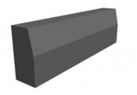
15 | Установка радиального бортового камня, включая материалы (с доставкой на расстояние до 10 км) | п. м. | 2 325,00 | 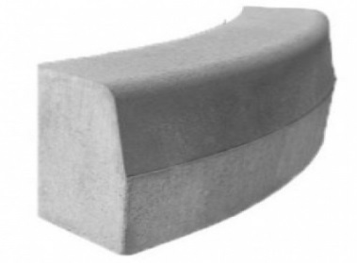
16 | Устройство тротуарной плитки, включая материалы  прочность при сжатии: 400 кг. / кв. см  морозоустойчивость: > 200 циклов | м² | 2 650,00 | 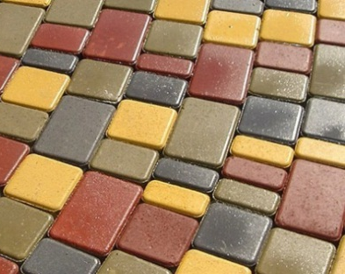
17 | Оборудование тротуарного съезда с тактильной полосой и занижением бортового камня, включая материалы (с доставкой на расстояние до 10 км) | п. м. | 1820,00 | 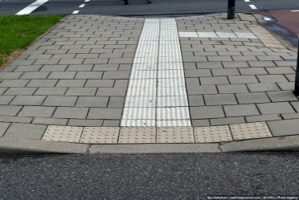
18 | Устройство тактильной плитки, для инвалидов по зрению | п. м. | 750,00 | 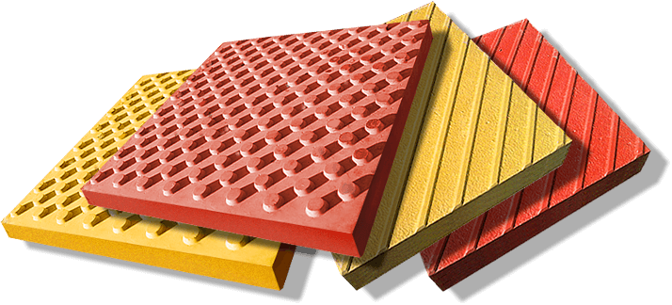
19 | Ремонт бортовых камней | п. м. | 950,00
20 | Плиты дорожные с доставкой на расстояние до 10 км | шт. | 13500,0
21 | Устройство бетонных дорожек толщиной до 200 мм, включая материалы | м² | 3 253,00
22 | Ремонт бетонных конструкций с подливкой бетона | м² | 1 250,00
23 | Демонтаж бетонных конструкций с вывозом на расстояние до 10 км | м² | 1 850,00
24 | Демонтаж старой штукатурки, плитки с вывозом на расстояние до 10 км | м² | 350,00
25 | Погрузка строительных отходов экскаватором | т | 75,00
26 | Погрузка строительных отходов вручную | т | 650,00
27 | Перевозка грузов на расстояние 10 км | т | 225,00
28 | Столбик дорожный заградительный бетонируемый с доставкой и установкой  Диаметр трубы: 76 мм; высота: 1000 мм; | шт. | 4100,00 | 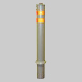
29 | Полусфера шестигранная бетонная окрашенная  с доставкой и установкой | шт. | 3 100,00 | 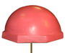
30 | Парковочный блокиратор с доставкой и установкой | шт. | 2 650,00 | 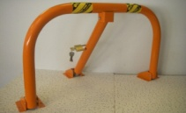
31 | Нанесение линий разметки безвоздушным способом, дорожная разметка | м² | 320,00
32 | Окраска элементов дворовых проездов | п. м. | 55,00
33 | Ограда металлическая сварная или кованая высотой до 0,5 м  включая доставку и монтаж | п. п. | 2 500,00 | 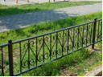
34 | Ограда металлическая сварная или кованая высотой до 4 м  включая доставку и монтаж | п. м. | 10 325,00
35 | Установка дорожных знаков на сборных железобетонных фундаментах и металлических стойках массой до 25 кг «Стоянка для инвалидов» | шт. | 3 650,00
36 | Установка металлических пешеходных ограждений включая материалы (с доставкой на расстояние до 10 км)  - Горячее цинкование  - Нержавеющая сталь | п. м.  п. м. | 1 200,00  2 650,00 | 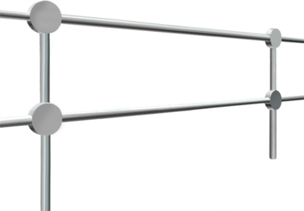
37 | Устройство покрытия бетонного для экопарковки (газонная решетка)  600×400×100, включая материалы (с доставкой на расстояние до 10 км) | м² | 875,00 | 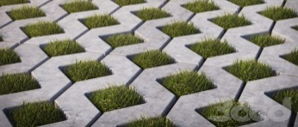
38 | Труба дренажная для отвода грунтовых вод гофрированная одностенная с перфорацией в геотекстиле d - 110 мм (c учетом доставки и монтажа) | п. м. | 97,00
39 | Фитинги для дренажных труб в геотекстиле d - 110 мм (c учетом доставки и монтажа) | п. м. | 170,00
40 | Лоток водоотводный бетонный с решеткой чугунной, 1000х187х130, сечение: DN110,  (c учетом монтажа и доставки на расстояние до 10 км) | шт. | 5 750,00 | 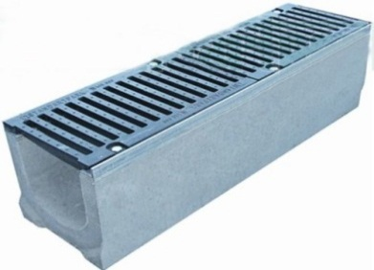
41 | Облицовка вертикальных поверхностей из камня искусственного, материал: бетон, Предназначен для декоративной отделки стен как внутри, так и снаружи помещений.  (c учетом монтажа и доставки на расстояние до 10 км) | м² | 1 150,00 | 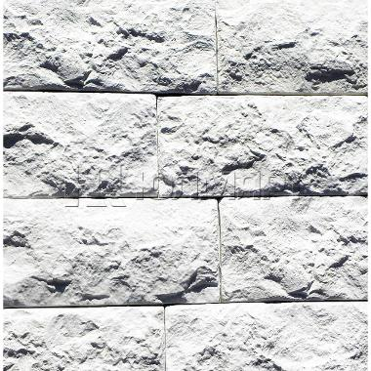
43 | Плита парапетная из бетона (c учетом монтажа и доставки на расстояние до 10 км) | шт. | 1 850,00 | 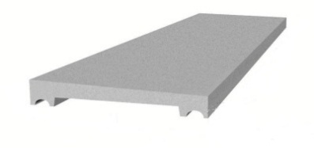
44 | Ступень лестничная из бетона (c учетом монтажа и доставки на расстояние до 10 км) | шт. | 1 880,00 | 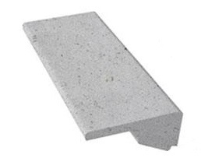
45 | Блок забора 400*200*200 (c учетом монтажа и доставки на расстояние до 10 км) | шт. | 320,00 | 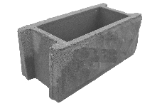
46 | Блок ФБС 9-3-3, размер: 880*300*280 масса: (c учетом монтажа и доставки на расстояние до 10 км) | шт. | 1250,00 | 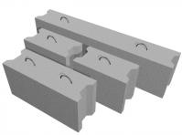
47 | Опора бетонная (c учетом монтажа и доставки на расстояние до 10 км)  Размеры: 600*600*400 масса: 340 кг  Размеры: 500*500*300 масса: 120 кг | шт.  шт. | 2125,00  1150,00 | 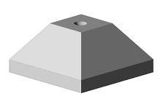
48 | Тумба бетонная, размер 520*390 масса: 150 кг (c учетом монтажа и доставки на расстояние до 10 км) | шт. | 2250,00 | 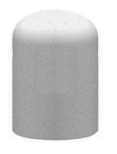
49 | Геотекстиль 200 г/м² | м² | 30,00
50 | Неровность искусственная резиновая со светоотражающими элементами «лежачий полицейский» в комплекте с концевыми элементами (c учетом монтажа и доставки на расстояние до 10 км)  ширина - 500 мм, высота - 50 мм  ширина - 350 мм, высота - 50 мм | п. м.  п. м. | 2 350,00  1 970,00 | 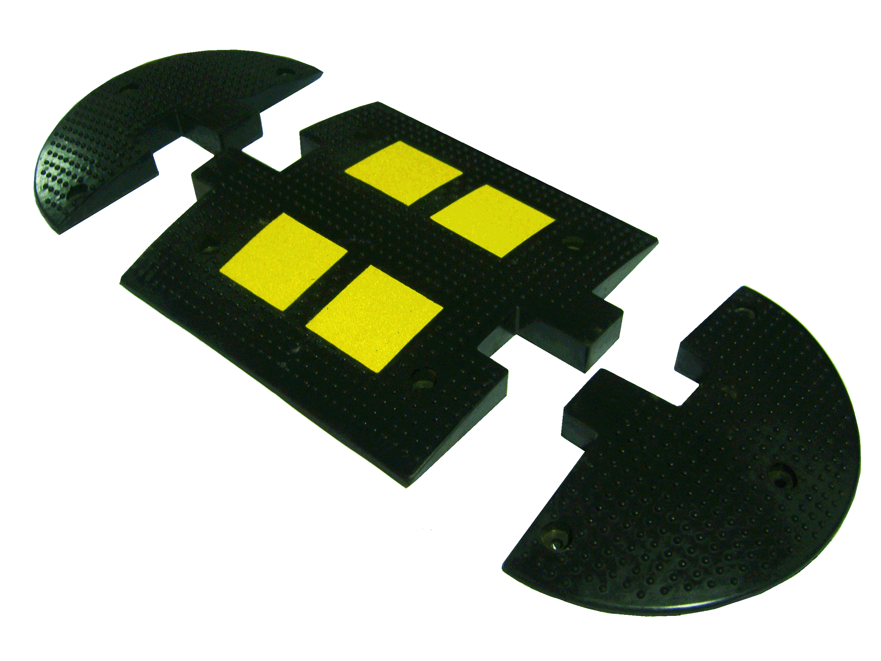

- Освещение территорий

№  п/п | Наименование работ | Единица  измерения | Стоимость за единицу  с НДС (руб.) | Изображение
1 | Прокладка провода по фасаду здания | м | 530,00
2 | Установка кронштейна | шт. | 5 950,00
3 | Установка светильника уличного | шт. | 5 150,00
4 | Установка выключателя автоматического с учетом оборудования | шт. | 5 800,00
5 | Установка выключателя | шт. | 350,00
6 | Установка фотоэлемента | шт. | 7 180,00
7 | Прокладка труб гофрированных для защиты проводов | м | 450,00
8 | Затягивание провода в трубы | м | 65,00
9 | Установка опоры освещения с цоколем и кронштейном | шт. | 19 636,00
10 | Подвес провода СИП | м | 210,00
11 | Демонтаж светильника | шт. | 750,00
12 | Демонтаж провода с фасада | м | 92,00
13 | Демонтаж опоры | шт. | 2 100,00
14 | Сверление отверстий в кирпиче | 1 отв. | 110,00
 | Материалы
15 | Провод ВВГ 3 x 2,5 | м | 48,50
16 | Провод ВВГ 3 x 1,5 | м | 32,50
17 | Провод ВБбШв 3х16 | м | 250,00
18 | Труба ПМД черная | м | 25,00
19 | Цоколь к металлической опоре | шт. | 10 126,00
20 | Опора из листовой стали толщиной 3мм, длина – 9 м, покрытие – горячее оцинкование, с цоколем и кронштейном | шт. | 26 140,00 | 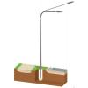
21 | Опора из листовой стали толщиной 3мм, длина – 6 м, покрытие – горячее оцинкование, с цоколем и кронштейном | шт. | 18 525,00
22 | Опора из листовой стали толщиной 3мм, длина – 4 м, покрытие – горячее оцинкование, с цоколем и кронштейном | шт. | 13 750,00
23 | Кронштейн металлический на опору | шт. | 6 369,00
24 | Фотоэлемент | шт. | 491,00
25 | Автоматический выключатель 16А | шт. | 140,00
26 | Выключатель одноклавишный для открытой проводки | шт. | 76,00
27 | Гофрированная труба, d – 32 мм | п. м. | 33,00
28 | Светильник светодиодный LED 80 Вт | шт. | 13 500,00 | 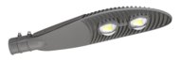
29 | Светильник светодиодный LED 100 Вт | шт. | 13 500,00 | 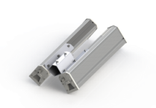
30 | Кронштейн для светильников на фасаде | шт. | 554,00
31 | Провод СИП 4 x 16 | п. м. | 101,00
32 | Провод СИП 4 x 25 | п. м. | 132,00
33 | Коробка распределительная | шт. | 35,00
34 | Клипса (скоба однолапковая) | шт. | 3,00
35 | Дюбель-гвоздь (быстрый монтаж) | шт. | 42,00
36 | Рейка DIN 30 см | шт. | 71,00
37 | Шина нулевая | шт. | 505,00

- Установка скамеек

№  п/п | Наименование работ | Единица  измерения | Стоимо-сть за единицу  с НДС (руб.) | Изображение
Работа
1 | Демонтаж старых скамеек | шт. | 750,00
2 | Стоимость установки скамейки | шт. | 2 000,00
Материалы
1 | Скамейка со спинкой металлический каркас  Длина - 180 см, Ширина – 58 см, Высота со спинкой - 84 см  Вес - 54 кг | шт. | 21 500,00 | 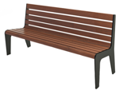
2 | Скамейка со спинкой металлический каркас  Длина - 180 см, Ширина – 62см, Высота со спинкой - 88 см  Вес - 60 кг | шт. | 18 500,00 | 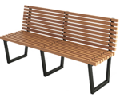
3 | Скамейка со спинкой двусторонняя металлический каркас  Длина - 166 см, Высота – 90 см, Ширина - 115 см, Вес - 91 кг | шт. | 27 500,00 | 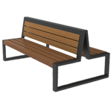
4 | Лавка без спинки металлический каркас  Длина - 180 см, Высота – 45 см, Ширина - 61 см, Вес - 40 кг | шт. | 13 500,00 | 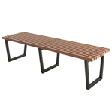
5 | Скамейка со спинкой бетон  Материал: фибробетон, деревянный настил, лак, пропитка по дереву.  Размеры (мм): 1940х700х850 | шт. | 12 600,00 | 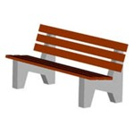
6 | Скамейка без спинки  Материал: бетон, деревянный настил, лак, пропитка по дереву.  Размеры (мм): 1500х400х430 | шт. | 8 700,00 | 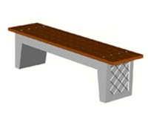
7 | Скамейка без спинки  Материал: бетон, деревянный настил, лак, пропитка по дереву.  Размеры (мм): 1900х500х450 | шт. | 12 800,00 | 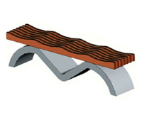
8 | Скамейка вокруг дерева или столба | шт. | 25 600,00 | 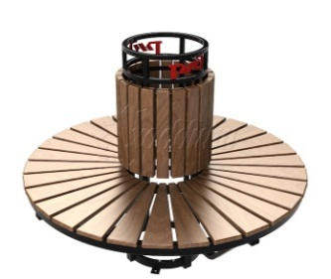

4. Установка урн

№  п/п | Наименование работ | Единица  измерения | Стоимость за единицу  с НДС (руб.) | Изображение
Работа
1 | Стоимость установки урны с креплением (фиксацией) | шт. | 1 500,00
Материалы
1 | Урна наземная (металлическая)  Объем: 40 л  Материал: окрашенный металл | шт. | 2 650,00 | 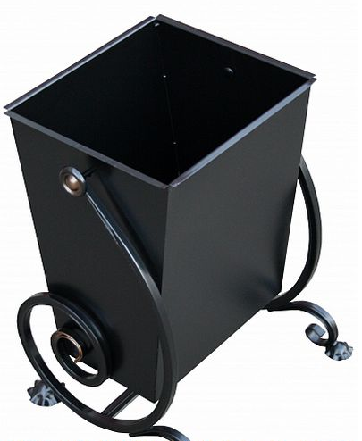
2 | Урна наземная антивандальная (металлическая)  Высота - 650 мм; Диаметр - 320-450 мм;  Объем урны - 50 л. | шт. | 8 950,00 | 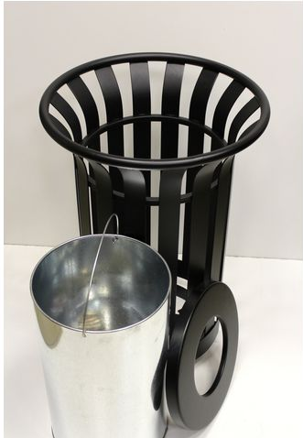
3 | Урна наземная перевертыш (металлическая)  Высота: 550(мм);  Диаметр бака: 300 мм;  Высота бака 400 мм;  Объем: 35 (л); | шт. | 2 450,00 | 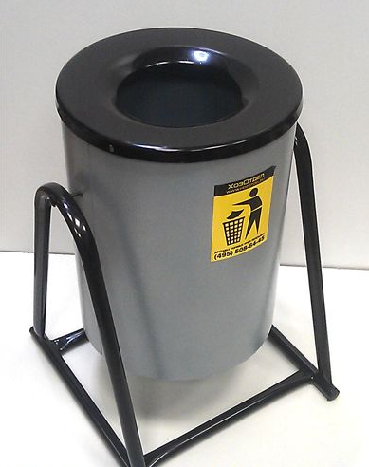
4 | Урна наземная (бетонная)  Материал: бетон, спец краски  Размеры (мм): 360*360*500.  Вес (кг): 90 | шт. | 3 850,00 | 
5 | Урна наземная (бетонная)  Материал: армированный бетон (фибробетон), фасадные краски. Размеры (мм): 580х580х500.  Вес (кг): 170 | шт. | 7 200,00 | 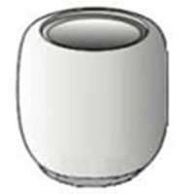
6 | Вкладыш для урны  Материал: оцинкованное железо.  Размеры (мм): под урну.  Вес (г): 400 | шт. | 850,00 | 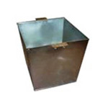

5. Оборудование детских и (или) спортивных площадок

№  п/п | Наименование работ | Единица  измерения | Стоимость за единицу  с НДС (руб.) | Изображение
1 | Качели без спинки  Категория возраста: от 3 до 7 лет  Количество мест: 1  Размеры: длина - 1800 мм; ширина - 1800 мм; высота общая – 1700 мм;  высота сиденья – 450 мм  Материалы: стальные трубы, элементы из полосовой стали, подшипниковые узлы, влагостойкая фанера, профессиональные двухкомпонентные краски, оцинкованный крепеж с защитными пластиковыми колпачками. Способ установки: ленточный фундамент. | шт. | 10 900,00 | 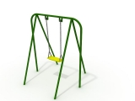
2 | Качели со спинкой  Категория возраста: от 3 до 7 лет  Количество мест: 1  Размеры: длина - 1800 мм; ширина - 1800 мм; высота общая – 1700 мм;  высота сиденья – 400 мм  Материалы: стальные трубы, элементы из полосовой стали, подшипниковые узлы, влагостойкая фанера, профессиональные двухкомпонентные краски, оцинкованный крепеж с защитными пластиковыми колпачками.  Способ установки: ленточный фундамент. | шт. | 12 100,00 | 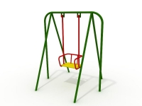
3 | Качели двойные без спинки  Категория возраста: от 3 до 7 лет  Количество мест: 2  Размеры: длина - 2700 мм; ширина - 1400 мм; высота общая – 1650 мм; высота сидений – 400 мм  Материалы: стальные трубы, элементы из полосовой стали, подшипниковые узлы, влагостойкая фанера, профессиональные двухкомпонентные краски, оцинкованный крепеж с защитными пластиковыми колпачками. Способ установки: ленточный фундамент. | шт. | 21 500,00 | 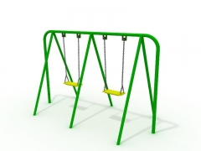
4 | Качели двойные со спинкой  Категория возраста: от 3 до 7 лет  Количество мест: 2  Размеры: длина - 2700 мм; ширина - 1400 мм; высота общая – 1700 мм; высота сидений – 450 мм  Материалы: стальные трубы, элементы из полосовой стали, подшипниковые узлы, влагостойкая фанера, профессиональные двухкомпонентные краски, оцинкованный крепеж с защитными пластиковыми колпачками.  Способ установки: ленточный фундамент. | шт. | 22 500,00 | 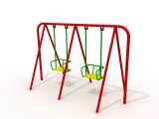
5 | Качалка – балансир  Категория возраста: от 3 до 7 лет  Количество мест: 2  Размеры: 2500х250х820 мм  Размеры: 3555х250х880 мм  Материалы: стальные трубы, элементы из полосовой стали, подшипниковые узлы, влагостойкая фанера, профессиональные двухкомпонентные краски, оцинкованный крепеж с защитными пластиковыми колпачками. Способ установки: ленточный фундамент. | шт.  шт. | 12 000,00  16 000,00 | 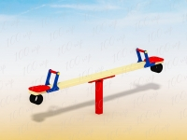
6 | Горка детская  Размеры в плане: 5200х1800 мм, высота: 2100 мм.  Материалы: дерево; металл; прессованная фанера  С элементами для лазанья и украшенной лестницей для детей от 11 лет  Способ установки: ленточный фундамент. | шт. | 43 000,00 | 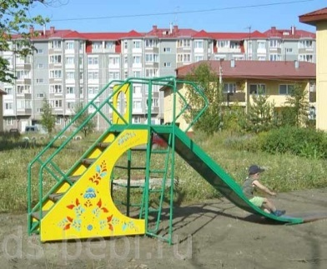
7 | Комплекс детский спортивно-игровой  Размеры в плане: 6000х1500 мм, высота: 3100 мм.  Материалы: дерево; металл; прессованная фанера  городок с баскетбольным щитом, рукоходом для детей 5-11 лет  Способ установки: ленточный фундамент. | шт. | 72 500,00 | 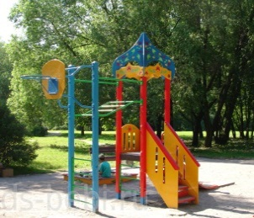
8 | Песочница  Категория возраста: от 3 до 5 лет  Размеры: длина - 2000 мм; ширина - 2000 мм; высота общая - 330 мм  Материалы: доска строганая, брус из клееной древесины, профессиональные двухкомпонентные краски.  Способ установки: металлические подпятники на бетонных фундаментах | шт. | 14 850,00 | 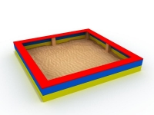
9 | Песочница  Категория возраста: от 3 до 5 лет  Материалы: фанера влагостойкая, доска строганая, профессиональные двухкомпонентные краски.  Способ установки: металлические подпятники, на бетонных фундаментах.  Размеры: 3182х3182х518 мм | шт. | 21 600,00 | 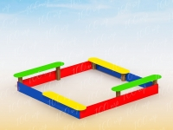
10 | Песочница  Категория возраста: от 3 до 5 лет  Материалы: фанера влагостойкая, доска строганая, метал. трубы, профессиональные двухкомпонентные краски. Способ установки: металлические подпятники, на бетонных фундаментах.  Размеры: 1580х1580х175 мм | шт. | 19 500,00 | 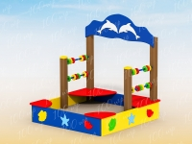
11 | Песочный дворик  Категория возраста: от 3 до 5 лет  Материалы: фанера влагостойкая, доска строганая, метал. трубы, профессиональные двухкомпонентные краски.  Способ установки: металлические подпятники, на бетонных фундаментах.  Размеры: 3930x3420x2120 мм | шт. | 42 500,00 | 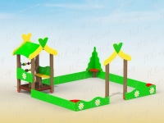
12 | Домик со счетами  Категория возраста: от 3 до 5 лет  Материалы: фанера влагостойкая, доска строганая, метал. трубы, профессиональные двухкомпонентные краски.  Способ установки: металлические подпятники, на бетонных фундаментах.  Размеры: 1500х1460х2070 мм | шт. | 36 000,00 | 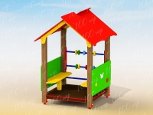
13 | Домик-беседка  Материалы: дерево; фанера прессованная  Размеры в плане: 1740х1525 мм, высота 1916 мм.  Способ установки: металлические подпятники, на бетонных фундаментах.  Домик-беседка с иллюминаторами | шт. | 60 000,00 | 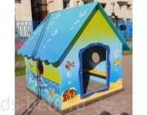
14 | Беседка  Категория возраста: от 3 до 5 лет  Размеры: длина - 3200 мм; ширина - 2200 мм; высота общая - 2000 мм; высота сидений - 300 мм  Материалы: фанера влагостойкая, стальные трубы, элементы из листового металла, профессиональные двухкомпонентные краски, оцинкованный крепеж с защитными пластиковыми колпачками, оцинкованные металлические крепежные уголки.  Способ установки: стойки или металлические подпятники на бетонных фундаментах | шт. | 57 200,00 | 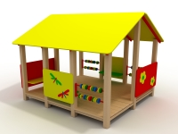
15 | Карусель  Размеры (ДШВ): 1000х1000х900 мм  Материалы: фанера влагостойкая, стальные трубы, элементы из листового металла, профессиональные двухкомпонентные краски, оцинкованный крепеж с защитными пластиковыми колпачками, оцинкованные металлические крепежные уголки.  Способ установки: металлические подпятники на бетонных фундаментах | шт. | 26 250,00 | 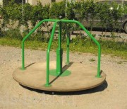
16 | Карусель  Размеры (ДШВ): 1000х1000х900 мм  Материалы: фанера влагостойкая, стальные трубы, элементы из листового металла, профессиональные двухкомпонентные краски, оцинкованный крепеж с защитными пластиковыми колпачками, оцинкованные металлические крепежные уголки.  Способ установки: металлические подпятники на бетонных фундаментах | шт. | 37 000,00 | 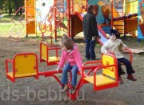
17 | Карусель с рулем  Размеры (ДШВ): 1600х720 мм  Материалы: фанера влагостойкая, стальные трубы, элементы из листового металла, профессиональные двухкомпонентные краски, оцинкованный крепеж с защитными пластиковыми колпачками, оцинкованные металлические крепежные уголки.  Способ установки: металлические подпятники на бетонных фундаментах | шт. | 32 000,00 | 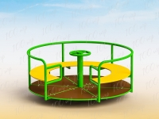
18 | Детский игровой комплекс  Категория возраста: от 5 до 7 лет  Размеры (ДШВ): 3 м х 4,4 м х 3,3 м  Материалы: клееный брус, массив сосны, оцинкованный крепеж, экологически чистый антисептик, при цветной окраске используются профессиональные краски.  Способ установки: металлические подпятники на бетонных фундаментах | шт. | 41 000,00 | 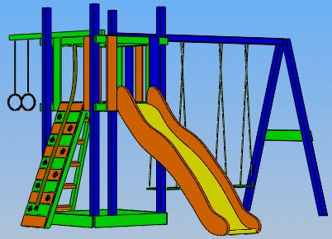
19 | Детский игровой комплекс  Категория возраста: от 5 до 7 лет  Размеры (ДШВ): 6,5 м х 5,5 м х 3,3 м  Материалы: клееный брус, массив сосны, оцинкованный крепеж, экологически чистый антисептик, при цветной окраске используются профессиональные краски.  Способ установки: металлические подпятники на бетонных фундаментах | шт. | 110 000,00 | 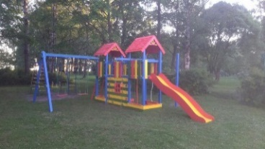
20 | Детский игровой комплекс Песочный дворик  Категория возраста: от 3 до 5 лет  Размеры (ДШВ): 5125х4155х2210 мм, высота огражд. 0,6 м  Материалы: клееный брус, массив сосны, оцинкованный крепеж, экологически чистый антисептик, при цветной окраске используются профессиональные краски.  Способ установки: металлические подпятники на бетонных фундаментах | шт. | 129 000,00 | 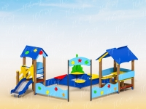
21 | Детский игровой комплекс  Категория возраста: от 3 до 7 лет  Размеры (ДШВ): 4100х2700х2600 мм  Материалы: клееный брус, массив сосны, оцинкованный крепеж, экологически чистый антисептик, при цветной окраске используются профессиональные краски.  Способ установки: металлические подпятники на бетонных фундаментах | шт. | 125 000,00 | 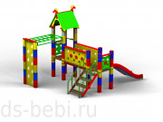
22 | Детский игровой комплекс  Категория возраста: от 5 до 12 лет  Размеры (ДШВ): 7,5 м х 7 м х 3,3 м  Материалы: клееный брус, массив сосны, оцинкованный крепеж, экологически чистый антисептик, при цветной окраске используются профессиональные краски.  Способ установки: металлические подпятники на бетонных фундаментах | шт. | 190 000,00 | 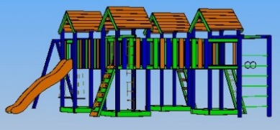
23 | Детский игровой комплекс  Категория возраста: от 5 до 12 лет  Размеры (ДШВ): 5900 х 3900х 3500 мм  Материалы: фанера влагостойкая, стальные трубы, элементы из листового металла, профессиональные двухкомпонентные краски, оцинкованный крепеж с защитными пластиковыми колпачками, оцинкованные металлические крепежные уголки.  Способ установки: металлические подпятники на бетонных фундаментах | шт. | 232 000,00 | 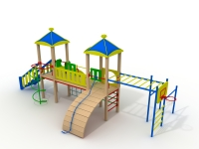
24 | Детский игровой комплекс  Категория возраста: от 3 до 7 лет  Размеры (ДШВ): 5300х3500х2500 мм  Материалы: металл, массив сосны, оцинкованный крепеж, экологически чистый антисептик, при цветной окраске используются профессиональные краски.  Способ установки: металлические подпятники на бетонных фундаментах | шт. | 236 000,00 | 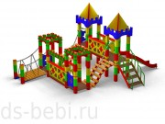
25 | Детский игровой комплекс  Категория возраста: от 3 до 7 лет  Материалы: клееный брус, массив сосны, оцинкованный крепеж, экологически чистый антисептик, при цветной окраске используются профессиональные краски.  Способ установки: металлические подпятники на бетонных фундаментах | шт. | 388 000,00 | 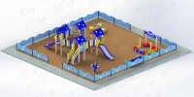
26 | Детский игровой комплекс  Длина: 9285 мм  Ширина: 4350 мм  Высота: 3380 мм  Высота горки: 1010 (2) мм  Гарантия 1 год | шт. | 547 300,00 | 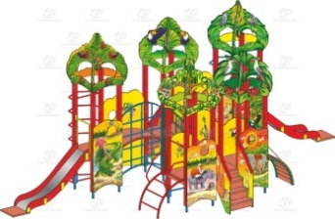
27 | Детский игровой комплекс  Длина: 11650 мм, Ширина: 6910 мм, Высота: 4230 мм  Высота горки: 1260, 1010 мм,  Возрастная группа: Для детей от 6 до 12 лет  Способ установки: металлические подпятники на бетонных фундаментах | шт. | 832 000,00 | 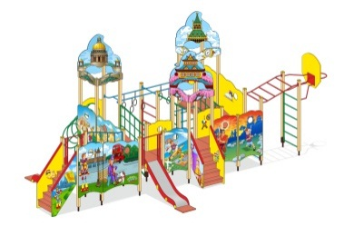
28 | Детский спортивный комплекс  Размеры (ДШВ): 2150х1085х1640  Материалы: фанера влагостойкая, стальные трубы, профессиональные двухкомпонентные краски.  Способ установки: металлические подпятники на бетонных фундаментах | шт. | 21 000,00 | 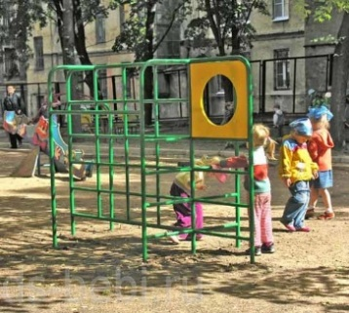
29 | Детский спортивный комплекс с рукоходом, баскетбольным кольцом  и шведской стенкой  Размеры (ДШВ): 2980х1000х3020 мм  Материалы: фанера влагостойкая, стальные трубы, элементы из листового металла, профессиональные двухкомпонентные краски, оцинкованный крепеж с защитными пластиковыми колпачками, оцинкованные металлические крепежные уголки.  Способ установки: металлические подпятники на бетонных фундаментах | шт. | 37 000,00 | 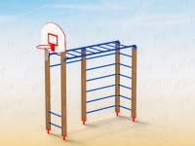
30 | Детский спортивный комплекс с рукоходом, шведской стенкой, гимнастическими кольцами и турниками  Размеры (ДШВ): 2635х1340х2135 мм  Материалы: стальные трубы, элементы из листового металла, профессиональные двухкомпонентные краски, оцинкованный крепеж с защитными пластиковыми колпачками, оцинкованные металлические крепежные уголки.  Способ установки: металлические подпятники на бетонных фундаментах | шт. | 57 000,00 | 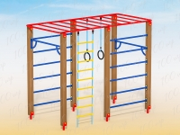
31 | Детский спортивный комплекс с рукоходом, шведской стенкой, гимнастическими кольцами, брусьями, турниками и баскетбольным кольцом  Размеры (ДШВ): 5940х3400х3020 мм  Материалы: стальные трубы, элементы из листового металла, профессиональные двухкомпонентные краски, оцинкованный крепеж с защитными пластиковыми колпачками, оцинкованные металлические крепежные уголки.  Способ установки: металлические подпятники на бетонных фундаментах | шт. | 99 000,00 | 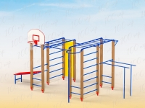
32 | Гимнастический комплекс  предназначение: для упражнений на трапециевидные и широчайшие мышцы спины, груди, бицепс, трицепс. Категория: для общего физического развития на открытом воздухе лицами от различной подготовки от 16 лет. Тренажер позволяет нескольким лицам (2-3) заниматься одновременно. Комплект поставки: жесткая сборная сварная рама, перекладины, упоры для локтей, наклонная скамейка для пресса. Конструкция: изделие изготавливается из стальной высокопрочной трубы профиля 60х60, 40х40, 20х20. Максимально допустимая нагрузка – 200 кг, Способ установки: металлические подпятники на бетонных фундаментах | шт. | 22 000,00 | 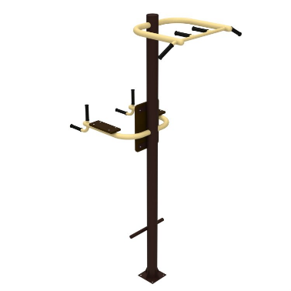
33 | Уличный атлетический комплекс  Габаритные размеры: 1730х1730х2615(мм). Окрас: цвет по требованию заказчика, полимерно-порошковое покрытие (ППП). Максимально допустимая нагрузка – 200 кг  Способ установки: металлические подпятники на бетонных фундаментах | шт. | 31 000,00 | 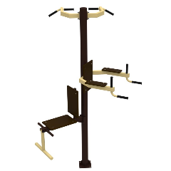
34 | Уличный спорткомплекс  Состоит двух шведских стенок с турниками, брусьев опорных, брусьев для отжиманий, на центральной гимнастической перекладине могут располагаться кольца, веревочная лестница, шест.  Монтируется на закладных элементах, входящих в комплект или на анкерах, на подготовленное бетонное основание.  Габариты и вес (в собранном виде): Д: 2585 Ш: 2330 В: 2510, Вес: 220кг, Способ установки: металлические подпятники на бетонных фундаментах | шт. | 70 000,00 | 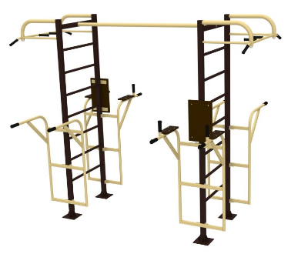
35 | Уличный спорткомплекс для подготовки к сдаче норм ГТО  Выполнен на хомутах. Регулируемые по высоте перекладины, скамьи для пресса. Диаметр перекладин брусья 48мм. Монтируется на закладных элементах, входящих в комплект или на анкерах, на подготовленное бетонное основание. Габариты в собранном виде: 6,2м х 3,7м х 3,1м. Габариты для транспортировки: 3,0м х 1,4м х 0,6м.; Вес: 410кг  диаметр несущей трубы 102 ММ  Способ установки: металлические подпятники на бетонных фундаментах | шт. | 91 000,00 | 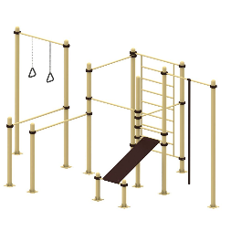
36 | Уличный тренажерный комплекс  в комплекте с навесом, рамной конструкцией для 6 тренажеров на выбор для занятия спортом  12 человек одновременно.  Габариты площадки: 5х4х3м | шт. | 275 000,00 | 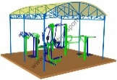 | 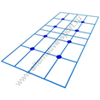
37 | Уличный тренажерный комплекс  в комплекте с навесом, рамной конструкцией для 14 тренажеров на выбор для занятия спортом  28 человек одновременно.  Габариты площадки: 5х8х3м | шт. | 440 000,00 | 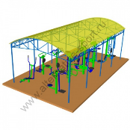 |  | 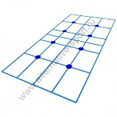
38 | Уличный тренажер вертикальная тяга  Уличный тренажёр подтягивание предназначен для тренировки мышц груди и трицепсов рук. Для занятий необходимо разместится на сидении тренажёра спиной к вертикальной стойке, руками охватить рукояти тренажёра. Тренировка мышц происходит при периодическом притягивании рукоятей тренажёра на себя сверху вниз. Посредством подвижной рычажной системы усилие от движения рукоятей передаётся вертикальному движению сиденья, которому противодействует вес тренирующегося. Д: 1190 Ш: 845 В: 1810, Вес: 90кг  Способ установки: металлические подпятники на бетонных фундаментах | шт. | 35 000,00 | 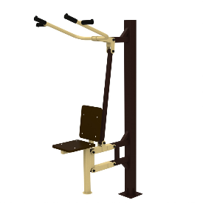
39 | Уличный тренажер баттерфляй  Спортивный уличный тренажер для укрепления мышц рук и груди "Баттерфляй" предназначен для тренировки одного пользователя. Принцип действия заключается в том, что пользователь в сидячем положении, поставив ноги на подножки, взявшись за рукоятки (крылья) тренажера, сводит их перед собой за счет мышц груди, затем возвращается в исходное положение  Нагрузка – до 150кг.  Габариты и вес: Д: 870 Ш: 920 В: 1810, Вес: 110кг  Способ установки: металлические подпятники на бетонных фундаментах | шт. | 45 000,00 | 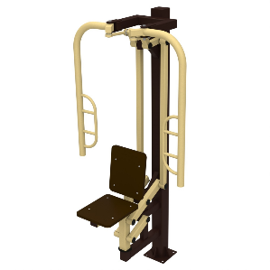
40 | Уличный тренажер Лыжник + Велосипед + Разведение ног  Лыжный ход сдвоенный предназначен для тренировки мышц и суставов тела.  Тренажер уличный разведение ног предназначен для тренировки мышц талии и бедер, а также суставов и мышц туловища в области поясницы.  Велотренажер предназначен для тренировки и укрепления дыхания и мышц ног.  Габариты и вес: Д: 2660 Ш: 1470 В: 1735, Вес: 185кг  Способ установки: металлические подпятники на бетонных фундаментах | шт. | 68 000,00 | 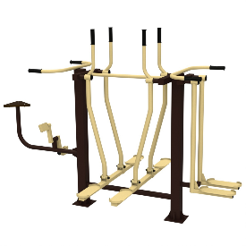
41 | Брусья гимнастические одноуровневые  Габариты: 2500х600х1300 мм  Способ установки: металлические подпятники на бетонных фундаментах | шт. | 8 500,00 | 
42 | Брусья разноуровневые  Брусья параллельные двойные на хомутах, с регулировкой высоты перекладин.  Диаметр перекладин брусьев 48мм.  отжимания на брусьях для развития трицепсов, мышц плечевого пояса и грудных мышц, также работают дельтовидные мышцы и широчайшие мышцы спины. Монтируются на закладных элементах, входящих в комплект или на анкерах, на подготовленное бетонное основание. Габариты в собранном виде: 4,1м х 0,8м х 1,7м. Габариты для транспортировки: 2,2м х 0,6м х 0,3м.; Вес: 150кг  диаметр несущей трубы 102 мм  Способ установки: металлические подпятники на бетонных фундаментах | шт. | 35 000,00 | 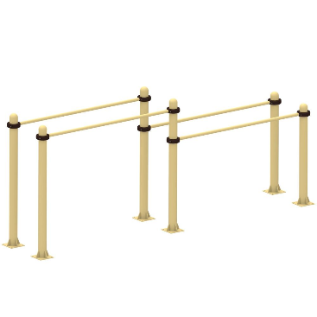
43 | Скамья для пресса  Габариты: 1515х500х1025 мм  Способ установки: металлические подпятники на бетонных фундаментах | шт. | 9 600,00 | 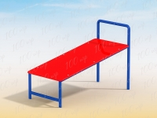
44 | Скамья для пресса уличная  предназначена для занятий спортом на открытом воздухе.  Оборудование отлично подойдет для дворовых территорий и оснащения воркаут площадок. Монтируется на закладных элементах, входящих в комплект или на анкерах, на подготовленное бетонное основание. Габариты и вес: Д: 980; Ш: 540;  В: 820. Вес: 50кг, Способ установки: металлические подпятники на бетонных фундаментах | шт. | 13 500,00 | 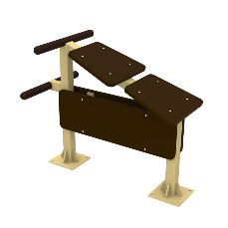
45 | Турник одноуровневый  турник на хомутах с регулировкой высоты перекладин. Монтируется на закладных элементах, входящих в комплект. Уличный спортивный тренажер развивает и укрепляет мышцы рук, плечевого пояса, спины и груди. Габариты в собранном виде: 1,5м х 0,2м х 2,6м.  диаметр несущей трубы 102 мм  Способ установки: металлические подпятники на бетонных фундаментах | шт. | 17 000,00 | 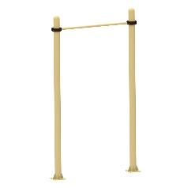
46 | Турник многоуровневый  комплекс турников на хомутах, с перекладинами для отжиманий. Регулируемые по высоте перекладины.  Монтируются на закладных элементах, входящих в комплект или на анкерах, на подготовленное бетонное основание.  Габариты в собранном виде: 4,1м х 4,1м х 2,7м. Габариты для транспортировки: 3,0м х 0,5м х 0,4м.; Вес: 160кг, диаметр несущей трубы 102 мм  Способ установки: металлические подпятники на бетонных фундаментах | шт. | 38 000,00 | 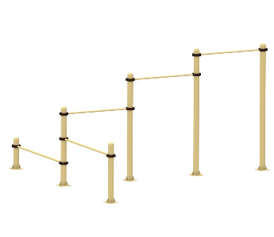
47 | Рукоход одноуровневый  Габариты тренажера: 2050х540х2020 мм  Способ установки: металлические подпятники на бетонных фундаментах | шт. | 17 000,00 | 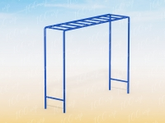
48 | Рукоход многоуровневый разновысотный  Габариты тренажера: Габариты и вес: Д: 4820 Ш: 605 В: 2870  Вес: 180кг  Способ установки: металлические подпятники на бетонных фундаментах | шт. | 29 000,00 | 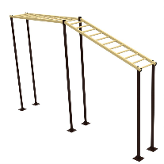
49 | Ворота футбольные юниорские  Размер: 5000*2000 мм  Материал: стальная труба d - 89 мм  Способ установки: металлические подпятники на бетонных фундаментах | шт. | 46 000,00 | 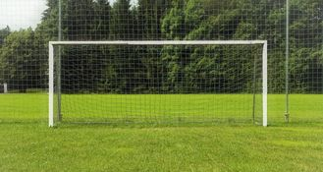
50 | Ворота хоккейные  Размеры: длина - 1950 мм; ширина - 1120 мм; высота – 1220 мм  Материалы: стальные трубы различных сечений, стальной пруток, профессиональные двухкомпонентные краски.  Способ установки: металлические подпятники на бетонных фундаментах | шт. | 22 000,00 | 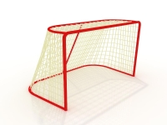
51 | Стойка баскетбольная  Габариты: длина - 2740 мм; ширина - 1800 мм; высота – 3950 мм  Материалы: стальные трубы различных сечений, стальной пруток, влагостойкая фанера, оцинкованный крепеж, защитные пластиковые элементы, профессиональные двухкомпонентные краски.  Способ установки: металлические подпятники на бетонных фундаментах | шт. | 16 500,00 | 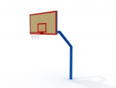
52 | Ворота гандбольные с баскетбольным кольцом  Размеры: длина - 3160 мм; ширина - 1600 мм; высота общая – 2900 мм  Материалы: стальные трубы различных сечений, стальной пруток, влагостойкая фанера, профессиональные двухкомпонентные краски, оцинкованный крепеж, пластиковые колпачки.  Способ установки: металлические подпятники на бетонных фундаментах | шт. | 30 000,00 | 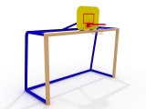
53 | Сетка заградительная  ячейка 100х100 мм нить 2.2 мм, материал: полиамид  Сетка заградительная необходима для защиты стен, окон и различного оборудования.  Цвет – по выбору | м² | 90,00 | 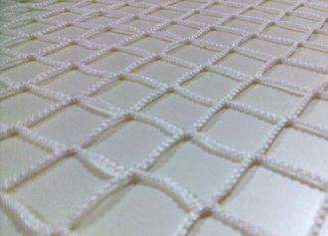
54 | Стойка для сетки заградительной длина - 4 - 6 м  Стоимость без учета доставки и монтажа | шт. | 4 500,00
55 | Ограждения для спортивных площадок  Стоимость без учета доставки и монтажа | м. п. | 4 850,00
56 | Устройство резинового покрытия бесшовного, цветного, толщиной 20 мм, включая материалы (с учетом доставки на расстояние до 10 км) | м² | 3 750,00 | 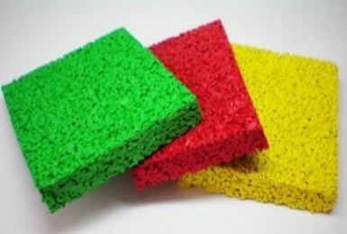
57 | Мощение резиновой брусчаткой цветной, толщиной 40 мм, включая материалы  (с учетом доставки на расстояние до 10 км) | м² | 3 980,00 | 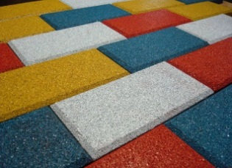
58 | Подготовка территории | м² | 760,00
59 | Установка игровых и (или) спортивных комплексов (за 1 тонну конструкции) | т | 78 000,00
60 | Установка отдельных спортивных или игровых конструкций | шт. | 16 000,00

6. Озеленение территорий

№  п/п | Наименование работ | Единица  измерения | Стоимо-сть за единицу  с НДС (руб.) | Изображение
1 | Уход за газонами обыкновенными | м² | 550,00
2 | Уход за цветниками из многолетников | м² | 850,00
3 | Ремонт зеленых насаждений  (ручная побелка, приготовление раствора) | ствол. | 45,00
4 | Покос газона вручную | м² | 15,00
5 | Покос газона газонокосилкой | м² | 10,00
6 | Валка деревьев вручную | шт. | 5 240,00
7 | Валка деревьев диаметром до 400 мм с применением гидроподьемника | шт. | 9 150,00
8 | Валка деревьев диаметром от 400 мм с применением гидроподьемника | шт. | 21 500,00
9 | Обрезка ветвей вручную | шт. | 1 376,00
10 | Обрезка ветвей с гидроподъемником | шт. | 15 790,00
11 | Ремонт малых архитектурных форм (скамейки, урны) | шт. | 1 500,00
12 | Окраска малых архитектурных форм (скамейки, урны) | шт. | 250,00
13 | Подготовка почвы для посева газона механическим способом (вспашка) | м² | 50,00
14 | Подготовка почвы для посева газона с внесением растительной земли слоем 150 мм | м² | 350,00
15 | Посев газонов вручную | м² | 75,00
16 | Подготовка стандартных посадочных мест для деревьев и кустарников с круглым комом земли вручную размером до 0,5х0,5х0,4м с добавлением растительной земли 100% | шт. | 3200,00
17 | Посадка деревьев и кустарников с комом земли | шт. | 1 500,00
18 | Посадка кустарника в живую изгородь | шт. | 1 500,00
19 | Очистка участка от мусора (с погрузкой и перевозкой на расстояние до 5 км) | м² | 420,00
20 | Посадка цветов в клумбы | шт. | 95,00
21 | Вазон бетонный уличный прямоугольный  Размеры 1200х350х400 с доставкой и монтажом | шт. | 5 550,00 | 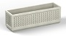
22 | Деревья - саженцы с доставкой на объект | шт. | 9 000,00
23 | Кустарник - саженцы с доставкой на объект | шт. | 1 000,00
24 | Подготовка почвы для ремонта газона механическим способом (вспашка) | м² | 50,00

Приложение № 8
к муниципальной программе
«Формирование комфортной городской среды
в Русско-Высоцком сельском поселении»
(в редакции постановления № 111 от 07.11.2018,
постановления № 112 от 11.07.2019,
постановления № 17 от 05.02.2020,
постановления № 79 от 20.06.2023,
постановления № 52 от 04.04.2024,
постановления № 10 от 21.01.2025,
постановления № 106 от 07.08.2025)
Адресный перечень дворовых и общественных территорий, подлежащих благоустройству в 2020-2026 годах
№  п/п | Адрес дворовой (общественной) территории | Перечень видов работ (по результатам инвентаризации уровня благоустройства) | Прогнозная потребность в финансировании  (тыс. руб.) ,всего | Год реализации
1 | с.Русско-Высоцкое, дом 5 (общественная территория) | - ремонт дворовых проездов;  - установка скамеек;  - установка урн;  - установку ограждений,  - оборудование автомобильных парковок,  -реконструкция детской площадки с установкой новых элементов,  -реконструкция пешеходной дорожки | 13008,0 | 2020
2 | с.Русско-Высоцкое у дома 19 (Общественная территория «торговая зона») | - установка скамеек;  - установка урн;  -озеленение;  - МАФы (сцена, диван парковый, качели парковые);  -реконструкция пешеходной дорожки;  -плиточное покрытие;  -устройство газона. | 9429,08 | 2024
3 | с.Русско-Высоцкое у дома 20 (Общественная территория) | - установка скамеек;  - установка урн;  -озеленение;  - МАФы (диван парковый, качели парковые);  -реконструкция пешеходной дорожки;  -плиточное покрытие;  -устройство детского игрового оборудования (карусели, спортивный комплекс);  -устройство дорожки для велосипедов и самокатов;  -устройство освещения;  -устройство газона. | 12301,6 | 2025
4 | с. Русско-Высоцкое у дома 16  (Общественная территория) | - установка урн;  -озеленение;  -устройство освещения;  - МАФы (велопарковка, диван парковый (2), диван-качели(2));  -спортивный комплекс;  -теннисный стол;  -пешеходные дорожки;  -асфальтовый памп трек;  -проектно-изыскательские работы. | 13020,6 | 2026

